Handleiding Bridge Office Resultaten 7 of BOR 7

Inhoud
Handleiding Bridge Office Resultaten 7 of BOR 7 1
Voorwoord 5
Beginnen met BOR 7 6
Mappen structuur 7
Maak namen bestand 8
Dhr. of Mevr. 9
Voornaam, Achternaam, E-mailadres 9
Dit is een teller 10
Toevoegen 10
Wissen 10
Opslaan 11
Bestaand 12
Sorteer op voornaam 12
Sorteer op achternaam 12
Namen 12
U werkt met bestand 13
Privacy 13
Terug 13
Maak groep bestand 14
Lees namenbestand 15
Sorteer op voornaam 15
Sorteer op achternaam 15
Terug 15
Start BOR 7 16
Lees groepsbestand 16
Omlaag 16
Omhoog 16
Naam 1 en Naam 2 17
Plaats terug 17
OK 17
Wis namen 17
Voeg stilzit toe 17
Wis groepsbestand 17
Opslaan 18
Invoeren scores 19
Paren 19
Ronden 19
Spellen 19
Stilzit (0=geen stilzit) 19
Namen 20
Bestaande invoer 21
Overzichten 21
Invoeren 21
Invoeren van scores 23
Start Invoeren 23
Controle op invoer 24
Contra zit 25
Niet gespeeld 25
OK 25
Opslaan 26
Wis briefje 26
Uitslag 27
Overzichten 31
Knoppen in overzichten 32
Per spel 33
Per spellengroep 33
Per tegenstander 33
Per paar per tafel 34
Tops en nullen 35
Scorebriefjes 36
Scorebriefjes met namen 37
Uitslag 37
Verstuur e-mail 38
Klik op Open namen bestand. 39
Selecteer teller 40
Klik op Open uitslag 41
Onderwerp 42
Body 42
Alleen naar spelers in uitslag 42
Versturen 43
Paren competitie 44
Aanpassen mappen C:\BOR 7 44
Wat is een standaard groep 45
Starten met een competitie 45
Standaard groep 45
Uitslag 46
Vervangende score en Toepassen 48
Afnemend 49
Toepassen 50
Opslaan als TXT 51
Maak groep bestand 52
Competitie 53
Maak groep indeling (WIM) 56
Maak een map aan onder BOR 7 met de naam Sessie bestanden. 57
Starten met WIM. 58
Groepsbestand 58
Kies het speelschema 60
Maak sessie bestand 62
Sessie bestand opslaan 63
Groepsbestand opslaan 64
Verder met bestaande sessie 65
Open bestaande sessie 67
Klik op Maak sessie bestand 69
Na sessie 2 te hebben gespeeld 70
Na sessie 3 te hebben gespeeld. 71
Na sessie 4 te hebben gespeeld. 71

Voorwoord
Waarom Bridge Office Resultaten 7 (BOR 7)
Programmeren zit bij mij in het bloed. Op mijn vijftiende begon ik met het schrijven van programma’s op een Spectrum met één kilobyte geheugen — alles kwijt zodra de stekker eruit ging. Daarna volgden de Commodore 64, Atari, P2000, MSX-1 en MSX-2, de eerste DOS-machines en uiteindelijk Windows van versie 1.0 tot nu. In 2008 verliet ik het ICT-werk en vond ik een baan die ook een hobby is: bier. Sindsdien werk ik met veel plezier als gids bij de Hertog Jan brouwerij in Arcen.
Begin jaren zeventig maakte ik voor onze bridgeclub een telprogramma. Voor zover ik weet waren wij een van de eerste clubs in Nederland die uitslagen door een computer lieten berekenen. Dat project heeft me altijd geboeid en leidde uiteindelijk tot Bridge Office Resultaten 6. Toen Microsoft stopte met de ondersteuning van Visual Basic, werd het onderhoud van die versie echter onmogelijk en heb ik besloten BOR 6 van de markt te halen.
Toch bleef het kriebelen. Ik probeerde Python te leren, maar vond het lastiger dan verwacht. Vervolgens ontdekte ik Microsoft Copilot: een hulpmiddel dat in korte tijd bruikbare HTML-code voor mij genereerde. Samen met Copilot ben ik de uitdaging aangegaan en na negen maanden was BOR 7 een feit. Het grote voordeel van de nieuwe opzet is dat het in de browser draait en dus op alle computers werkt, of het nu Windows of Apple is.
BOR 7 is voor mij een passieproject en blijft dat ook. Omdat ik van mijn Drees-uitkering en het werk bij de brouwerij prima kan leven, kies ik ervoor het programma gratis beschikbaar te stellen. Gebruik het gerust — met veel plezier gemaakt en met evenveel plezier gedeeld.

Beginnen met BOR 7
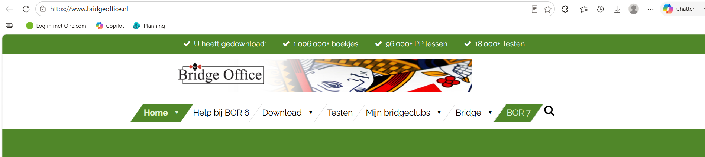
U kunt BOR 7 alleen vanaf mijn website https://www.bridgeoffice.nl starten.
Probeert u het op een andere manier, dan zal het BOR 7 niet starten.
U komt dan in het Bridge Office Portal terecht. Zie hieronder.
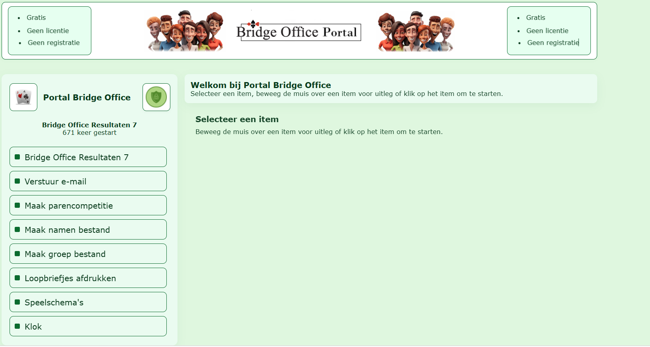
Normaal in een programma, kun je alles in een bestand stoppen. Dit is in HTML helaas niet mogelijk en ook maar goed ook.
Je zou de weg kwijtraken.
Daarom heb BOR 7 opgedeeld in 7 onderdelen. Tot nu toe. Wie weet welke verzoeken er van de gebruikers nog gaan komen.
Ik zal alle onderdelen stap voor stap met u doornemen in deze handleiding. Maar voor ik ga beginnen wil ik een paar voorstellen doen, om het werken met BOR 7 alleen maar makkelijker maakt. En dat heeft te maken met het opslaan van alle gegevens die u in BOR 7 nodig heeft of verder gaat gebruiken.

Mappen structuur

Voordat u begint met BOR 7 wil ik het volgende voorstellen.
Maak een map op uw vaste schijf met de naam BOR 7.
Plaats onder BOR 7 een map Namen
Plaats onder BOR 7 een map Groepen
Plaats onder BOR 7 een map Uitslagen
Plaats onder BOR 7 een map HTML bestanden
Het ziet er dan zo uit:
BOR 7
Groepen
HTML bestanden
Namen
Uitslagen

Zo heeft u controle over alle bestanden, die BOR 7 produceert en alle gegevens die u nodig heeft voor het gebruik van BOR 7.
Ik zal in de handleiding deze mappen gebruiken.
Het menu dat u in Bridge Office Portal ziet is niet de logische volgorde van werken. Daarom start ik met de volgorde die wel logisch is.

Maak namen bestand
Hier begint het avontuur met BOR 7. Het namenbestand. De achillespees van het hele verdere gebruik van BOR 7.
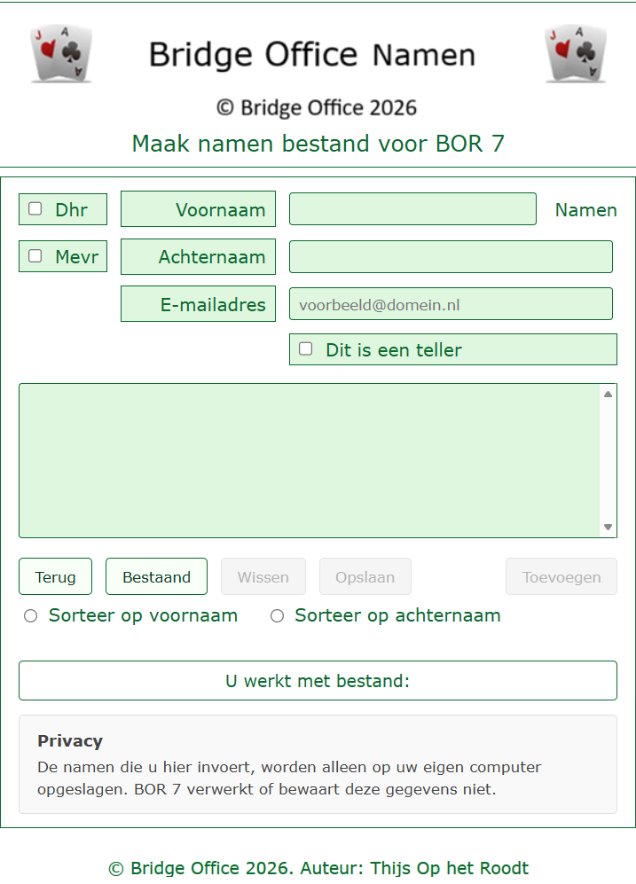

Dhr. of Mevr.
Wanneer u een van de twee aanspreektitels aan vinkt, zal BOR 7 deze voor de naam, die u gaat invullen plaatsen. Een aanspreektitel is niet verplicht.

Voornaam, Achternaam, E-mailadres
Wat u hier mag invullen lijkt mij duidelijk. Maar er is toch een kleine maar.
Het veld Voornaam is een verplicht veld. De andere velden hoeft u niet in te vullen. Hier beneden hoe BOR 7 het invullen van de gegevens accepteert.
Mogelijkheid 1:
Dhr.
Thijs
Op het Roodt
Info@bridgeoffice.nl

Mogelijkheid 2:
Thijs
Op het Roodt
Info@bridgeoffice.nl

Mogelijkheid 3:
Thijs
Info@bridgeoffice.nl

Mogelijkheid 4:
Thijs

Mogelijkheid 5:
Dhr.
Thijs
Op het Roodt

Mogelijkheid 6:
Thijs
Op het Roodt

Dit is een teller
Omdat BOR 7 niet op een lokale schijf geïnstalleerd hoeft te worden, is het gebruik door eenieder, die een uitslag wil laten bereken, te gebruiken.
Wanneer u de uitslag dadelijk wilt versturen met BOR 7, dan heeft BOR 7 een afzender nodig en een e-mailadres dat in het vak Van en Naar: in uw e-mailprogramma geplaatst wordt.
Alle overige e-mailadressen komen in BCC te staan.
Er kunnen dus meerdere tellers zijn. Maar alleen wanneer u bij het invullen van een naam, mogelijkheid 1, 2 of 3 gebruikt. Zodra u mail gaat versturen, vraagt BOR 7 u om het namenbestand te kiezen. En aan de hand van het namenbestand vindt BOR 7 de Tellers.

Toevoegen
Heeft u de gegevens volgens een van de 6 mogelijkheden, dan wordt de knop Toevoegen actief. Zodra u daarop klikt, dan worden de gegevens in de lijst geplaatst en wordt de knop Opslaan actief.

Wissen
Klikt u op een naam in de lijst, dan worden de gegevens in de velden geplaatst en wordt de knop Wissen actief. Maar ook de knop Toevoegen. Wilt u iets wijzigen in de naam, dan kan dat. Daarna klikt u op de Toevoegen en alle gegevens worden weer aan de lijst toegevoegd. Klikt u op de knop wissen, dan worden alle gegevens in de invoervelden gewist. De knop Wissen en Toevoegen kunt u niet meer op klikken. U kunt gewoon verder met een nieuwe naam in te voeren of op de knop Opslaan klikken.

Opslaan
Zodra er één naam in de lijst staat, wordt de knop Opslaan actief.
Wist u de laatste naam uit de lijst, dan kunt u niet meer op de knop Opslaan klikken. Wanneer u op Opslaan klikt krijgt een bestandsdialoog te zien.
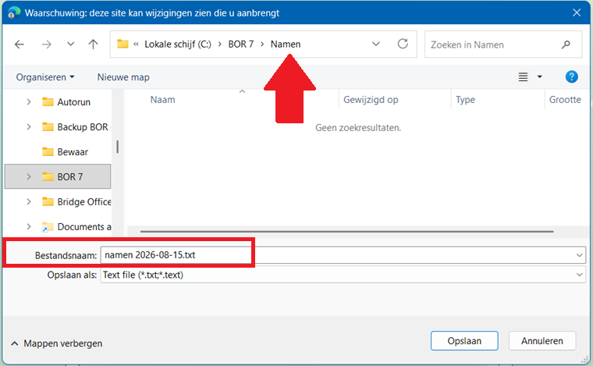
Ga naar de map: C:\BOR 7\Namen. Zie rode pijl.
In het rode kader geeft BOR 7 een bestandsnaam. Die kunt u wijzigen naar wat u wilt. Alleen de bestandsnaam zal altijd eindigen met .txt. Gebruikt u uw computer bij meerdere clubs, geef namenbestand een duidelijke naam.
Bij voorbeeld de naam van de bridgeclub. Klik op de Knop opslaan in het venster en het namenbestand is opgeslagen onder de naam in het rode kader en in de map C:\BOR 7\Namen. U keert terug in Maak namen bestand.

Bestaand
Het kan natuurlijk zijn dat u namen aan uw namenbestand wilt toevoegen of iemand heeft een ander e-mailadres gekregen. Dit moet u natuurlijk aan kunnen passen. Door op de knop Bestaand te klikken kunt u een bestaand namen bestand inlezen. Klikt u op de knop Bestaand dan krijgt een bestandsdialoog te zien:
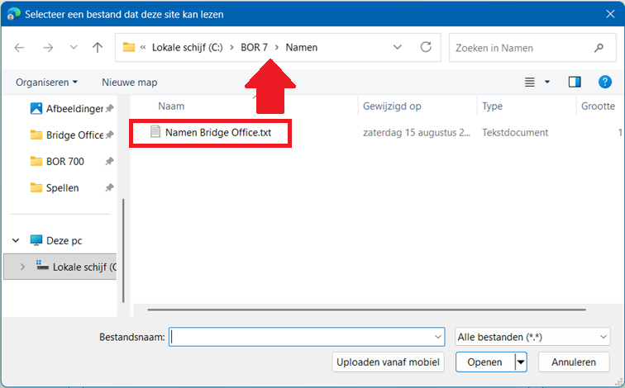
Omdat we de mappenstructuur hebben aangemaakt zijn namenbestanden makkelijk te vinden. Klik op het bestand dat u wilt openen en klik op de knop Openen in venster. De namen worden geladen in de lijst en u keert terug bij het invoeren van namen. U kun t namen toevoegen, ieder item wijzigen. Het gaat hetzelfde. Toevoegen, Wissen, Opslaan.

Sorteer op voornaam
Dit gaat natuurlijk alleen maar, wanneer er een voornaam aanwezig is.

Sorteer op achternaam
Dit gaat natuurlijk alleen maar, wanneer er een achternaam aanwezig is.

Namen
Het label Namen wijzigt in het aantal namen dat in de lijst staan.
Bijvoorbeeld: Namen 8

U werkt met bestand
Wanneer u een bestand via bestaand hebt ingelezen dan staat hier nu de bestandsnaam. U werkt met bestand: Namen Bridge Office.txt

Privacy
Ook heel erg belangrijk. BOR 7 bewaart geen enkele naam, emailadres of wat ook. De namen die u hier invoert, worden alleen op uw eigen computer opgeslagen. BOR 7 verwerkt of bewaart deze gegevens niet.

Terug
De pagina wordt gesloten en u keert terug in Bridge Office Portal.
Nu kunt u een groepsbestand gaan maken.

Maak groep bestand

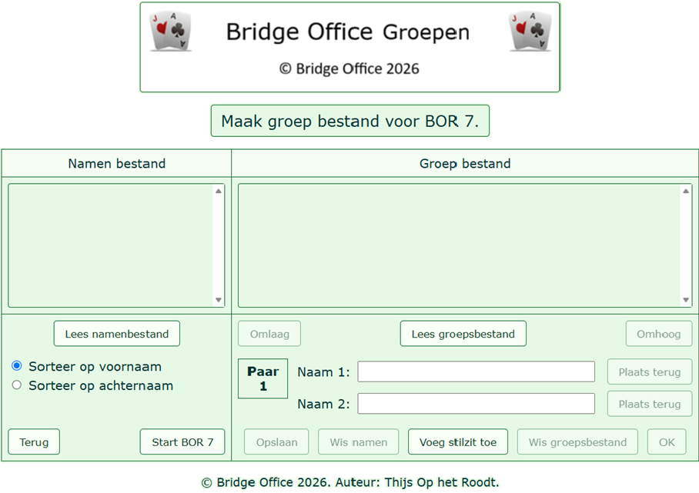

Lees namenbestand
Om een groepsbestand te kunnen maken, moeten we met een namen bestand werken. Klik op de knop Lees namenbestand dan krijgt een bestandsdialoog te zien:
Omdat we een mappenstructuur hebben gemaakt, is een namenbestand snel te vinden. Klik op het namenbestand dat u wilt gebruiken en klik op de knop Openen. Het namenbestand wordt ingelezen en u komt terug in Maak groep bestand.

Sorteer op voornaam
Wanneer het voor u makkelijker is om de namen op voornaam gesorteerd te hebben zorg dan dat deze radiobutton is aan gevinkt.

Sorteer op achternaam
Vindt u het makkelijker is om de namen op achternaam gesorteerd te hebben zorg dan dat deze radiobutton is aan gevinkt.

Terug
U sluit de pagina en komt weer in Bridge Office Portal

Start BOR 7
Hiermee start u het invoeren van scores.
Maar zolang u geen groepsbestand heeft, heeft dit nog geen zin.

Lees groepsbestand
Het zou kunnen dat u nog paren bij een groepsbestand moet toevoegen of paren die zich afgemeld hebben te verwijderen, of wat dan ook. Klik dan op Lees Groepsbestand. U kunt dan een reeds bestaand groepsbestand inlezen en verder bewerken.

Omlaag
Wanneer een paar een ander paarnummer heeft gekregen, dan dat het in uw groepsbestand, dan kunt het paar hier omlaag of de stilzitter wordt een hoger nummer, dan kunt u hier de paarnummers met namen, verplaatsten.
Het paarnummer gaat hoger worden, ondanks dat u op omlaag heeft geklikt.
Het paar gaat dus een plaats naar beneden. Klikt u op paarnummer 10 en klikt dan op omlaag, dan wordt dat paar, paarnummer 11.
Zo kunt u ook een stilzit naar een hoger paarnummer geven.
Maar voordat u dat kunt doe ziet u dit venster.
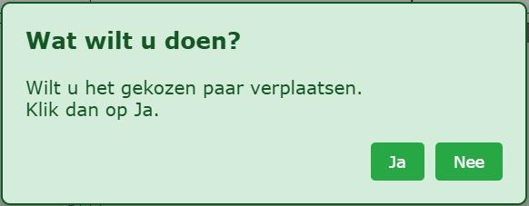

Omhoog
Het tegenover gestelde van omlaag. Nu gaan het paarnummer omlaag.
Ja. Omlaag. Stel u klikt op paarnummer 7 en u klikt op omhoog, dan wordt dat paarnummer 6. Het paar gaat dus omhoog in de lijst waardoor het paarnummer lager wordt.
Zo kunt u ook een Stilzit onderaan toevoegen en daarna omhoog plaatsen.

Naam 1 en Naam 2
Wanneer u uit de lijst in de namenlijst klikt, dan wordt het als het de eerste naam is bij naam 1 geplaatst. Bij de tweede naam komt bij naam 2 te staan.
Zodra beide velden gevuld zijn, wordt de knop OK actief. Klikt u daarop, dan worden de namen als paar in de lijst geplaatst.
Werkt u niet met een namenbestand, dan kunt u ook een naam gewoon invoeren. Ook een combinatie van een naam uit namenbestand en zelf een naam invoeren is mogelijk. Ook zult u zien, dat wanneer u een naam uit de lijst kiest of een zelf ingeeft de knop rechts van de naam met Plaats terug actief wordt. Klikt u op de knop, dan gaat de naam naar namenbestand. U kunt hem later in deze sessie weer gebruiken. Het namenbestand wordt niet aangepast, wanneer u handmatig namen invoert en terugplaatst. Ze komen dan alleen in de lijst te staan. Verlaat u de pagina, zijn de namen weg.

Plaats terug
De naam die links van de knop staat wordt in de namenlijst geplaatst en wordt uit het invoerveld gewist. De naam kunt u, zolang u in deze sessie blijft, later weer gebruiken. Het invoerveld wordt gewist en kunt er een nieuwe naam in plaatsen.

OK
Met deze knop plaats u de namen als paar in de groepslijst en kunt het volgende paar samenstellen.

Wis namen
Wanneer u een naam heeft ingevoerd of alle twee de namen dan wordt de knop Wis namen actief. De namen worden achter naam 1 en naam 2 gewist en in de lijst van het namenbestand geplaatst. U kun t ze daarna weer opnieuw gebruiken.

Voeg stilzit toe
Wanneer het stilzit paar niet het laatste paarnummer is, dan kunt hier de stilzitter toevoegen als paar zijnde.

Wis groepsbestand
Wis groepsbestand, wist alleen de groep in de lijst. Zou het een bestaand groepsbestand zijn dat blijft dat gewoon op uw eigen vaste schijf staan.
Wilt u een groepsbestand verwijderen, dan met u dat zelf doen.

Opslaan
Klik u op opslaan, dan opent zich een venster waarmee u de plaats van bestand op uw vaste schijf kunt kiezen ne bestaan een naam geven. Denk aan de mappen structuur die we aangemaakt hebben.
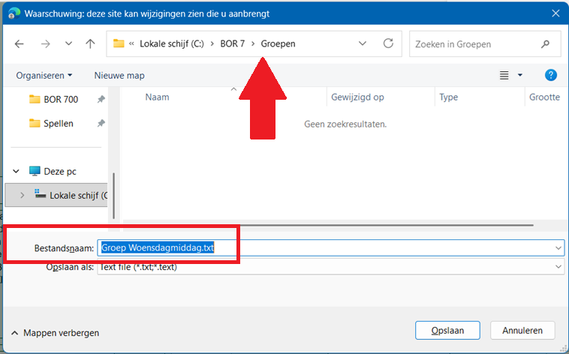
Ga naar de betreffende map en geef het groepsbestand een duidelijke naam.
Klik op de knop Opslaan.

Invoeren scores

Paren
Met de plus en min knop kunt u het aantal paren aanpassen.
Zodra u het aantal paren wijzigt, zult u zien dat de speelschema’s mee veranderen. Het kan zij dat voor een combinatie van paren en ronden geen schema’s beschikbaar zijn. Het wijzigen van paren, wordt alleen gebuikt, wanneer u geen groepsbestand heeft. Anders wordt het aantal paren bepaald door paren in een groepsbestand. Aantal paren kunt u instellen van 4 t/m 24.

Ronden
Met de plus en min knop kunt u het aantal ronden aanpassen. Zodra u het aantal ronden wijzigt, zult u zien dat de speelschema’s mee veranderen. Het kan zij dat voor een combinatie van paren en ronden geen schema’s beschikbaar zijn. De ronden moet u altijd zelf bepalen.
Het aantal ronden kunt instellen van 2 t/m 9

Spellen
Met de plus en min knoppen kunt u het aantal spellen dat per tafel of ronden speelt. Aantal spellen per tafel kunt instellen van 2 t/m 9.
Het aantal spellen heeft geen invloed op de speelschema’s die u ziet.

Stilzit (0=geen stilzit)
Stilzit kunt ook met de plus en min knoppen wijzigen. Wanneer u met een groepsbestand werkt en het bestaat uit een oneven aantal, dan herkent BOR 7 dit. Ook wanneer bijvoorbeeld paar 6 stilzitter is een groepsbestand van 11 paren. Dus werkt u met een groepsbestand, dan hoeft bij Stilzit niks te wijzigen.

Namen
Met de knop namen kunt u uw groepsbestand inlezen. Er verschijnt een dan een bestandsdialoog, waarmee u uw groepsbestand kunt kiezen. Omdat we de mappenstructuur gemaakt hebben is een groepsbestand snel gevonden.
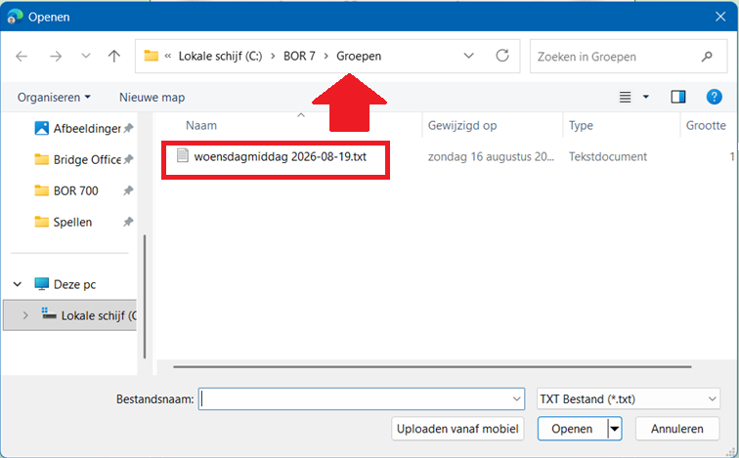
Klik op het groepsbestand dat u wilt gaan gebruiken en dan op de knop Openen. U krijgt nu onderstaand venster te zien.
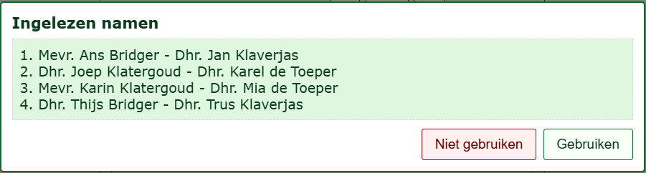
Heeft u niet het juiste groepsbestand aangeklikt, dan klikt op de knop Niet gebruiken. Het venster sluit en moet weer opnieuw een groepsbestand kiezen door op de knop Namen te klikken. Is dit het juiste groepsbestand, klik dan op de knop Gebruiken. Het aantal paren is nu aangepast. Het kan zij dat u nu geen speelschema’s ziet. Dan kan BOR 7 voor dit aantal paren en het ingestelde aantal ronden geen speelschema vinden. Pas het aantal ronden aan en u zult de schema’s van zelf zien verschijnen.
Klik op het speelschema dat u wilt gaan gebruiken.
Nu wordt de knop Invoeren actief.

Bestaande invoer
Wanneer u een uitlag heeft laten berekenen, dan kunt u hier uw ingevoerde gegevens weer terug halen om er wijzigingen in aan te brengen of overzichten mee te maken. Klikt op Bestaande invoer, dan verschijnt er een bestandsdialoog, waarmee u een uitslag kunt ophalen.
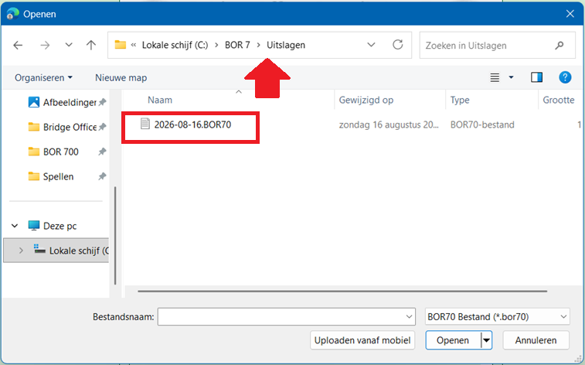
Klik op het bestand en klik op de knop openen.
U zult nu zien, dat Paren, Ronden, Spellen, Stilzit en Speelschema voor u gekozen is. De knop Overzichten en Invoeren zijn actief.
Wilt Overzichten van de uitslag maken, klik dan op Overzichten.
Wilt u wijzigingen maken in de spellen die u heeft ingevoerd, klik dan op Invoeren.

Overzichten
U kunt verschillende overzichten laten maken met een uitslag.
Welk dat zijn, komen we later in de handleiding nog op terug.

Invoeren
Klikt op de knop invoeren, dan gaat u invoeren. Het invoeren bespreken we dadelijk. Het hele gebeuren om tot hier te komen op een rijtje.
- Maak namenbestand (eenmalig)
- Stel groepsbestand samen (iedere keer wanneer u speelt)
- Klik in het BOR 7 hoofdmenu op Namen
- Klik op het namenbestand
- Klik op Invoeren

Invoeren van scores
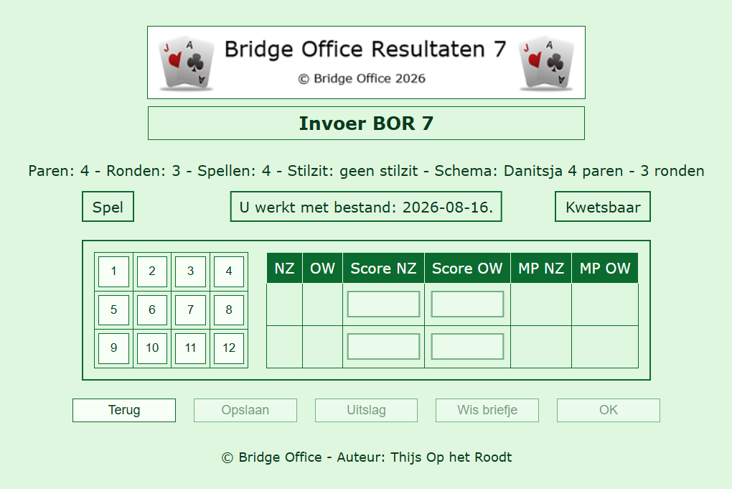
Hier ziet u het invoerscherm. De bovenste regel staat het Paren 4. Ronden 3. Spellen 4. Stilzit geen en het speelschema dat u gebruikt. Klopt dat, dan kunt starten met invoeren. U hoeft de spellen niet op volgorde in te voeren. U zou hier met spel 10 kunnen beginnen, dan spel 3 enz.

Start Invoeren
Klik op de knop met spelnummer dat u wilt invoeren.
De paarnummers van NZ en OW worden ingevuld.
Rechts daarvan vult u de score van NZ in. BOR 7 vult dan de score voor OW in.
Dus geeft u voor NZ 420 in, dan plaats BOR 7 bij OW een score van -420.

Controle op invoer
BOR 7 controleert uw invoer. Bestaat een score niet of klopt het met de kwetsbaarheid niet, dan verschijnt onderstaand venster. U moet op OK klikken, voordat u verder kunt. BOR 7 wist de foute score.
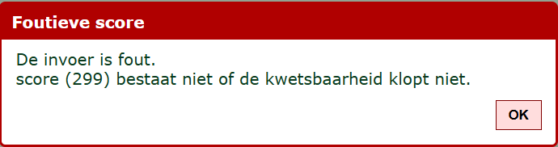
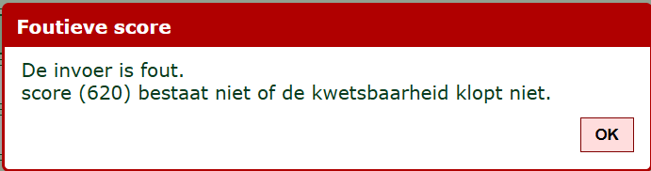
Arbitrale score
Geef voor NZ het percentage dat voor NZ is toegekend door de arbiter.
BOR 7 vult voor OW hetzelfde percentage in. Maar dit kunt u wijzigen.
Een voorbeeld: NZ krijgen 65% en OW krijgen 35%. Of NZ krijgt 40% en OW krijgt 40%. De percentages die toegekend worden hoeven niet samen 100% te zijn.

Contra zit
Ook wel eens verward met draaihand. Maar beiden zijn toch iets anders.
Een contra zit wil zeggen dat NZ de handen VAN OW heeft gespeelt en OW de handen van NZ. Ze zijn dus op de verkeerde plek aan tafel gaan zitten.
Bij een contra zit, begint u de score invoer met de letter c. Bijvoorbeeld c420 voor NZ. BOR 7 geeft OW nu c-420. De paarnummers op het spel worden gewisseld en krijgen een andere kleur.
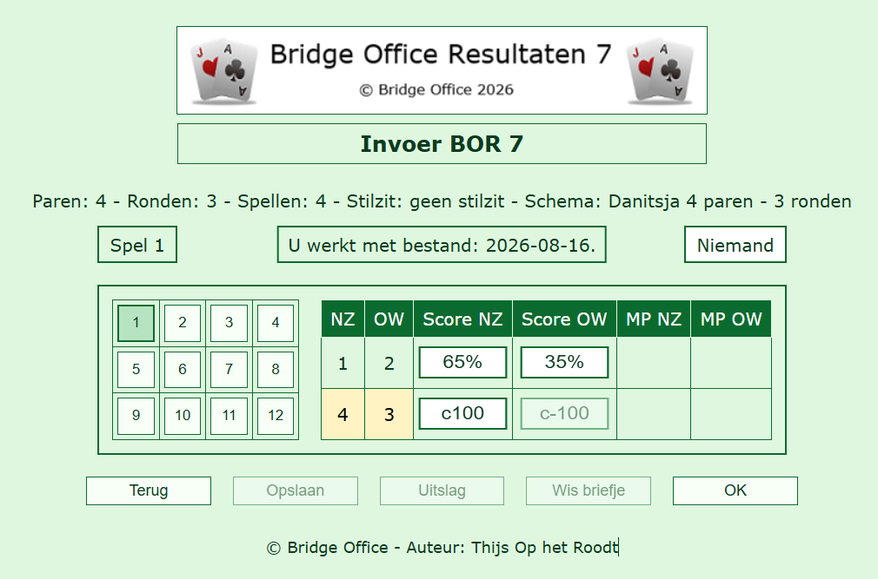

Niet gespeeld
Is een spel niet gespeeld, geef dan de letter n in en druk op enter.

OK
Heeft u de scores van NZ op een spel ingevoerd dan wordt de knop OK actief.
Klik op OK en het spel wordt opgeslagen. De knop van het opgeslagen spelnummer krijgt nu een andere kleur. Daarin kunt u zien welke spellen u al ingevoerd heeft. Heeft u 1 spel ingevoerd en opgeslagen, dan wordt de knop Opslaan actief.

Opslaan
U kunt de spellen die hebt ingevoerd opslaan. Kunt u om een of andere reden niet alle spellen invoeren, sla dan wat u ingevoerd hebt op. Klik op Opslaan.
Er gaat bestandsdialoog open, waar u het de ingevoerde spellen kunt opslaan.
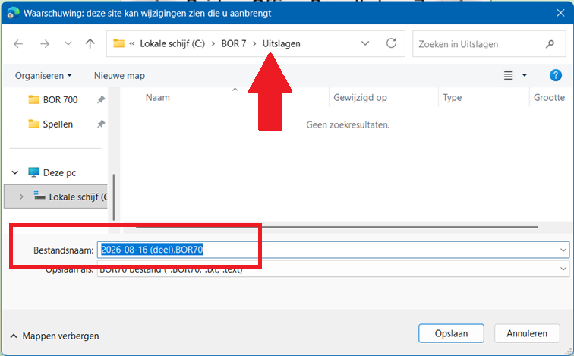
Wijzig niks aan de bestandsnaam. In de bestandsnaam staat (deel). Daaraan kunt u zien, dat nog niet alle spellen zijn ingevoerd. Plaats dit bestand in de map Uitslagen, zodat u het makkelijk kan terugvinden. Sluit alles af en wanneer u weer verder wilt gaan met invoeren, dan klikt u het hoofdmenu op de knop Bestaande invoer en opent dit bestand weer. Klik dan op in voeren en bent weer op dezelfde plek als nu.

Wis briefje
Heeft u een score ingevoerd, of een op een ingevoerd spel geklikt, dan wordt de knop Wis briefje actief. Klikt u op de knop Wis briefje, dan wordt het briefje zonder om een bevestiging te vragen, gewist.

Uitslag
Wanneer alle spellen zijn ingevoerd, dan wordt de knop uitslag actief.
Klik op de knop Uitslag en u krijgt volgende mededeling:
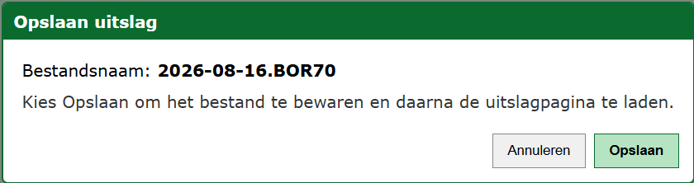
U kunt of Annuleren klikken, dan gaat u terug naar het invoerscherm.
Klikt u op Opslaan, dan gaat bestandsdialoog open, waar u uitslag kunt opslaan.
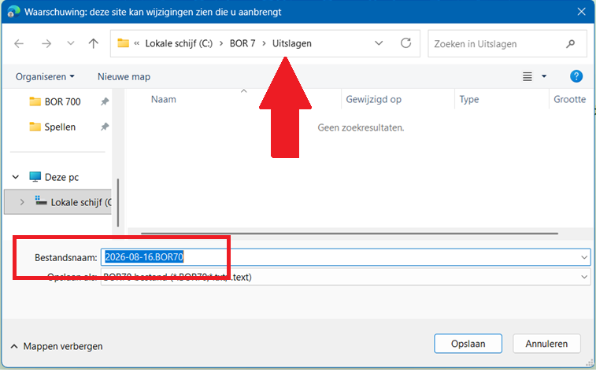
U kunt de uitslag een eigen naam geven. Klik dan op Opslaan. Zodra alles is opgeslagen is, krijgt u de uitslag te zien.
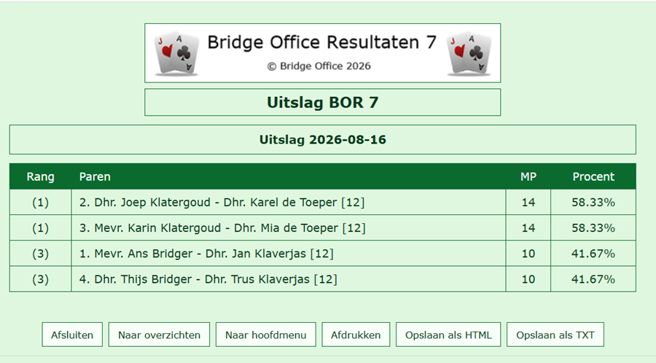

Opslaan als TXT
Wanneer u de uitslagen wilt versturen met e-mail, dan MOET u de uitslag ook als TXT bestand opslaan in de map Uitslagen.
Klik op de knop Opslaan als TXT. Er gaat een bestandsdialoog open. Sla de uitslag op in de map Uitslagen.
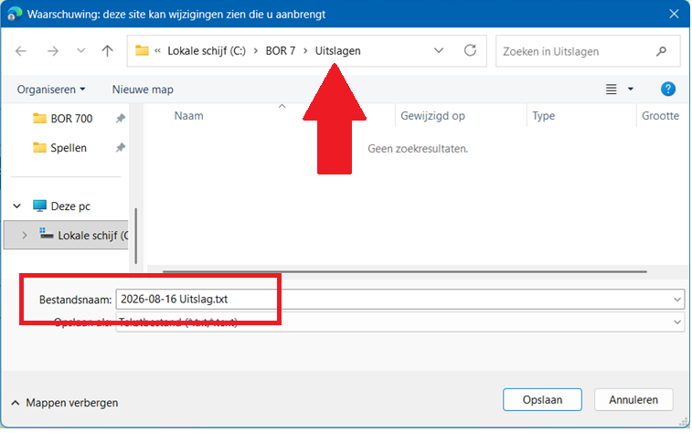
Klik op de knop opslaan en de uitslag is als TXT bestand opgeslagen.

Opslaan als HTML
Klik op de knop Opslaan als HTML. Er gaat een bestandsdialoog open. Sla de uitslag op in de map HTML bestanden en wijzig de naam NIET.
Al uw ander HTML bestanden beginnen dadelijk met dezelfde datum.
Hierdoor houdt u alle bestanden behorende bij die datum bij elkaar.
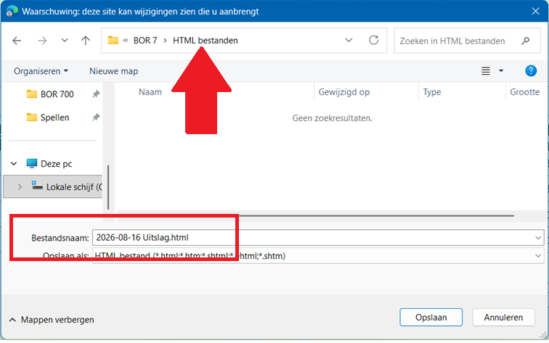
Klik op Opslaan. En komt weer in de uitslag terug.
Klik nu op de knop Overzichten.

Overzichten
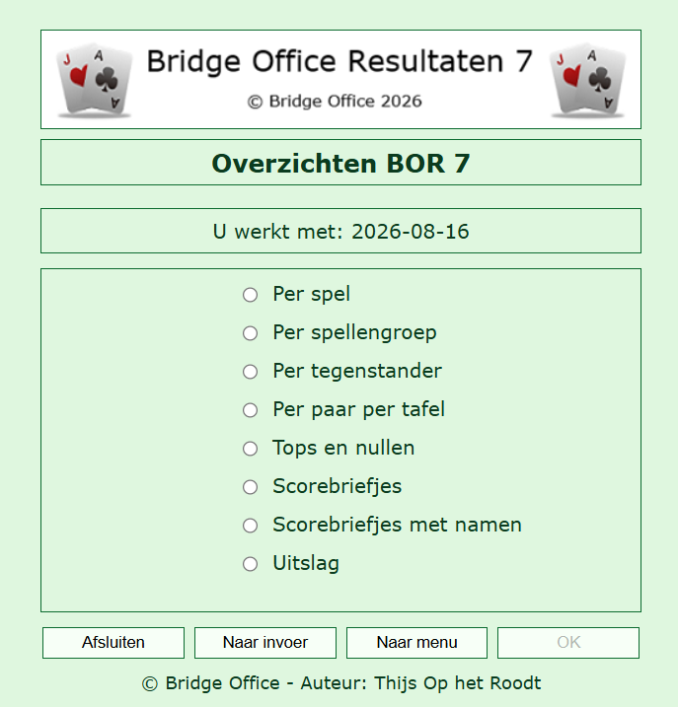

Knoppen in overzichten
Hier de knoppen die bij alle overzichten onderaan op de pagina staan.

Afsluiten
U keert terug in het Bridge Office Portal

Naar overzichten
U keert terug naar het menu van de overzichten

Naar hoofdmenu
U gaat naar het hoofdmenu waar u kunt starten met of het wijzigen van de invoer, door daar op Bestande invoer te klikken. Of u start met een groepsbestand, om daar de gegevens van in te voeren.

Afrukken
Afdrukken kan op papier, maar u kunt ook naar een pdf-bestand afdrukken.
Daarom heb Opslaan als PDF eruit gehaald en Opslaan als HTML toegevoegd.

Opslaan als HTML
Wilt u de uitslag of een of meerdere overzichten naar uw bridgers sturen, dan kan met HTML bestanden. Waarom HTML? Een voorbeeld u speelt 24 spellen en de mensen willen weten wat ze per spel aan MP hebben gescoord. Met afdrukken en opslaan als PDF wordt het ratje toe, omdat niet alles op een regel kan. Door op te slaan als HTML, kan ik een scrollbar mee sturen, net zoals u die ook krijgt.

Opslaan als TXT
Het opslaan als TXT is een bestandformaat dat ieder tekstprogramma kan lezen. Verder als voordeel: wanneer u zo’n TXT bestand opent en u kopieert de inhoud. Start Excel op, dan plakt u de inhoud van het TXT bestand in een sheet.
Alles wordt netjes in klommen geplaatst, die zelf wel nog even op maat moet maken. Nu is alles in Excel te bewerken, als u dat al zou willen.

Per spel
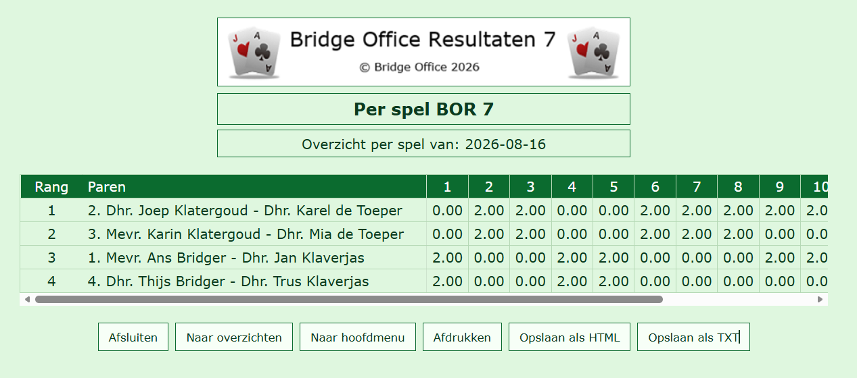

Per spellengroep
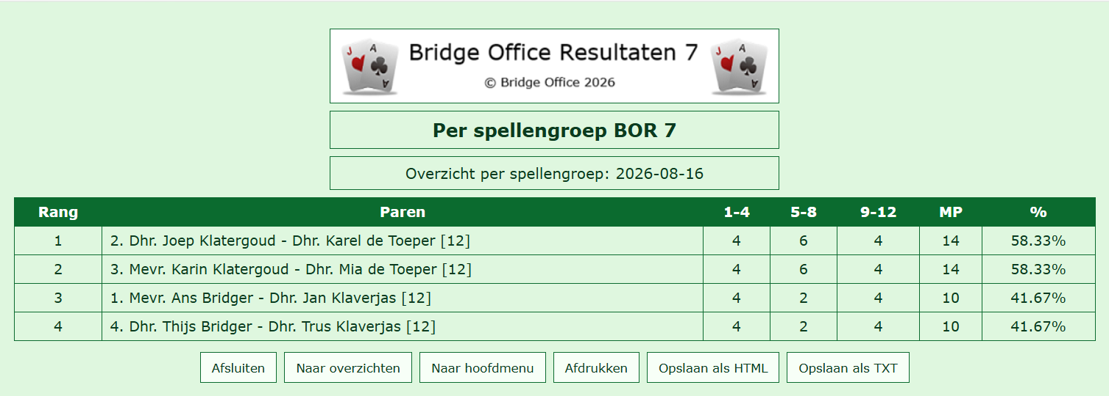

Per tegenstander
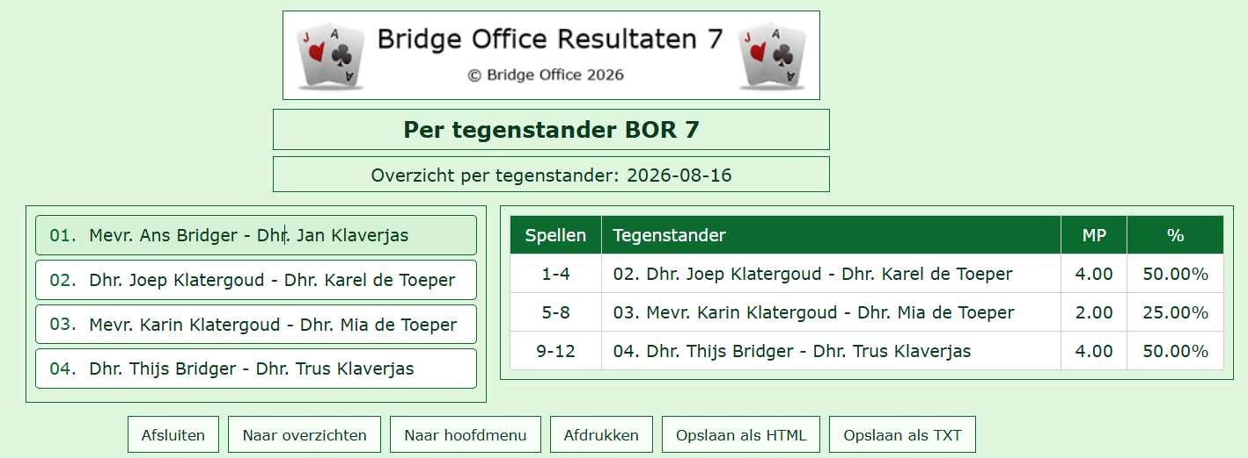

Per paar per tafel
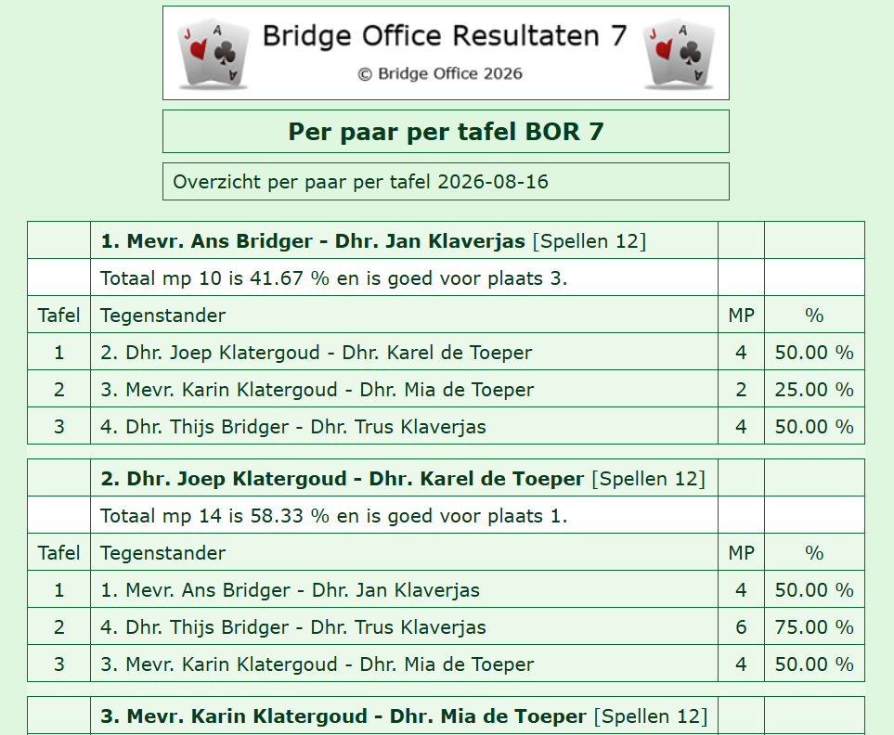

Tops en nullen
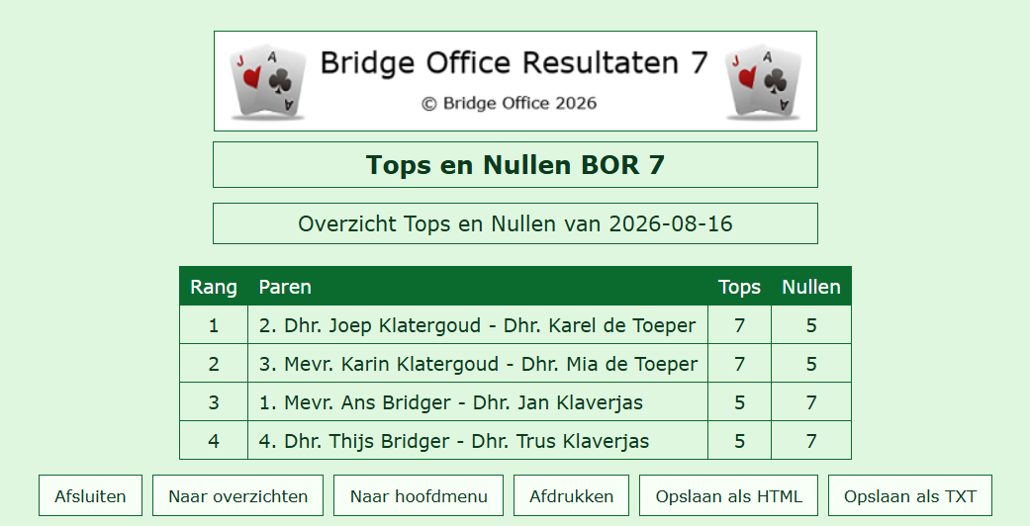

Scorebriefjes
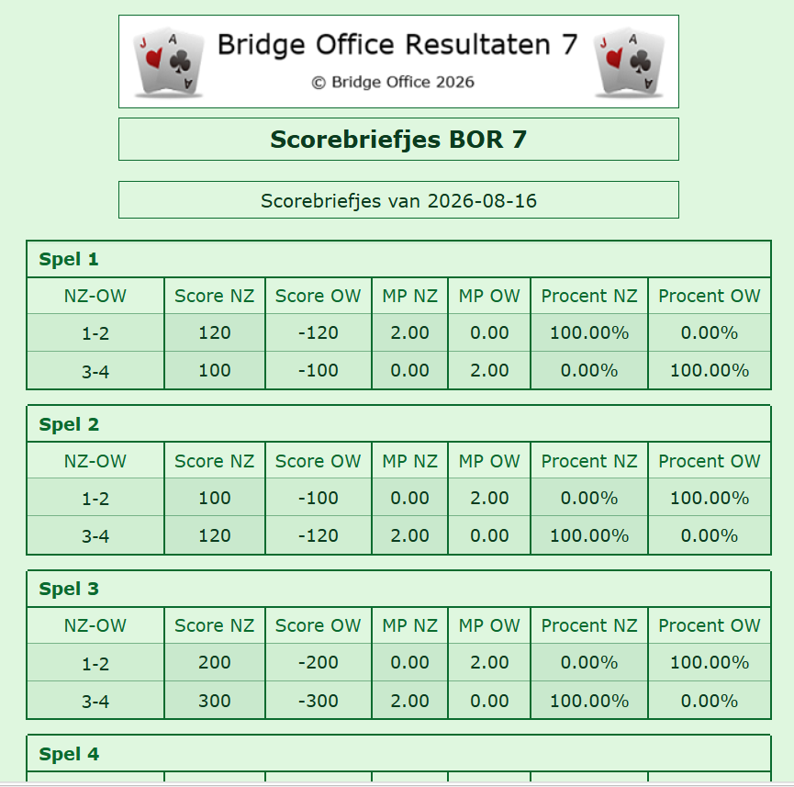

Scorebriefjes met namen
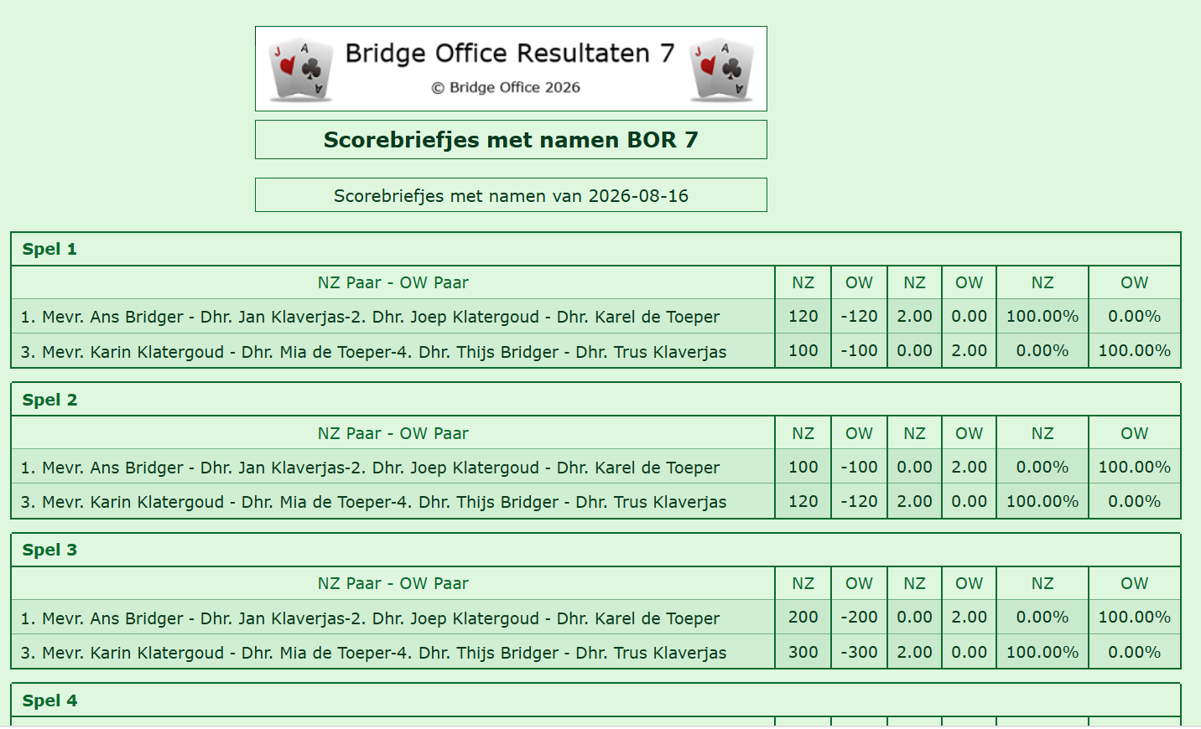

Uitslag
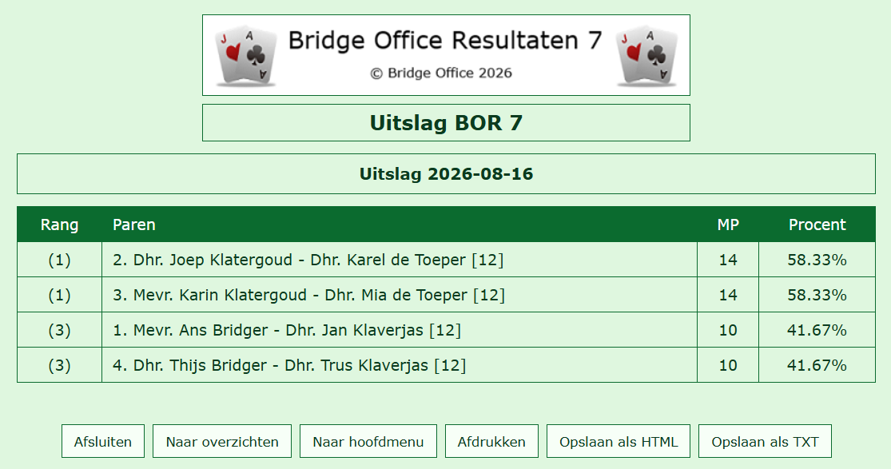
Wanneer u de uitslagen wilt versturen met e-mail, dan MOET u de uitslag ook als TXT bestand opslaan in de map Uitslagen.

Verstuur e-mail

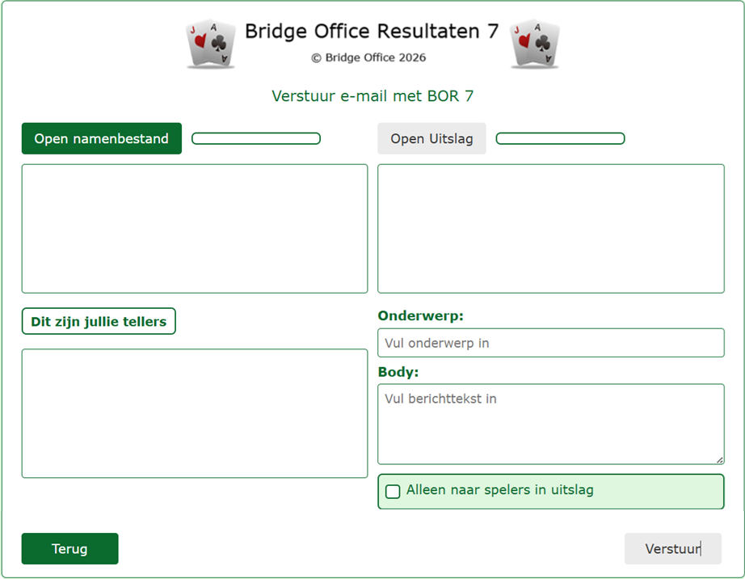
Het versturen van e-mail zal toch iets anders gaan als dat u gewend bent.
De reden hiervoor is, dat webpagina’s geen bestanden van een lokale schijf mee kunnen sturen als bijlage. Dat is wat u zelf moet doen.
BOR 7 vraagt u om bepaalde gegevens. Geen wachtwoorden of weet ik wat allemaal. Gegevens die u op lokale schijf heeft opgeslagen.
Het namenbestand. Wie is de teller. En de uitslag.
Werkt u met macOS en Safari dan kunt u op de volgende manier de HTML bestanden inzien:
Klik één keer op het HTML bestand dat als bijlage is toegevoegd. (NIET DUBBEL KLIKKEN)
Het HTML bestand is nu geselecteerd. Druk nu op de spatiebalk.
De HTML-pagina gaat direct in een voorvertoningsvenster, zonder een browser te openen.

Klik op Open namen bestand.
Er gaat een bestanddialoog open waarmee u het benodigde namenbestand kunt openen. En omdat we een mooie mappenstructuur hebben gemaakt, is het vinden van het namenbestand natuurlijk geen probleem.
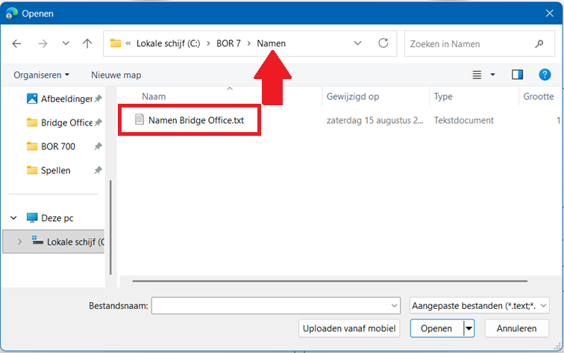
Klik op het namenbestand en dan op de knop Openen.
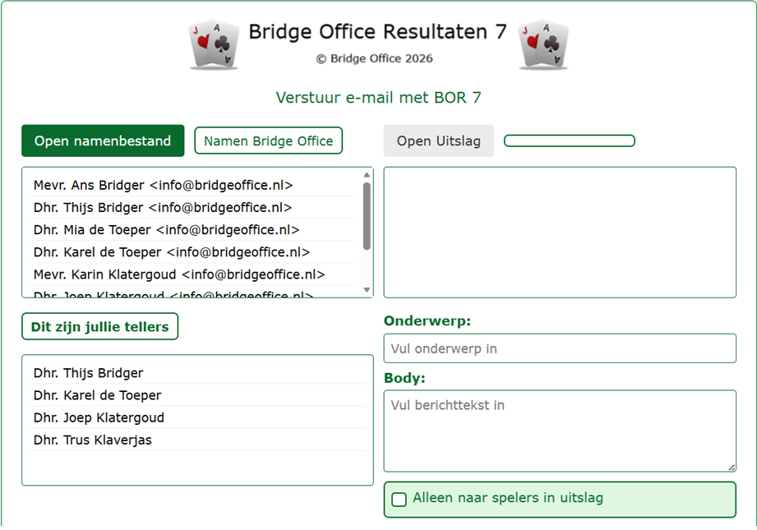
Naast de knop Open Namenbestand staat nu de naam van het namenbestand dat u gaat gebruiken. De namen van het namen bestand staan in de lijst en BOR 7 heeft uw tellers (Diegene die doet tellen) onder Dit zijn uw tellers in de lijst geplaatst.

Selecteer teller
Selecteer teller door erop te klikken. Ik neem aan dat u dat zelf bent.

Klik op Open uitslag
Zodra u de teller heeft aangeklikt, wordt de knop Open Uitslag actief.
Wij gaan de uitslag halen, die hoort bij de HTML bestanden die u wilt gaan versturen. Er gaat een bestanddialoog open, waarmee u naar de map kunt gaan waar de uitslag is opgeslagen. Uitslag is NIET het HTML bestand, maar het bestand dat u na het invullen van alle scores heeft opgeslagen in de map Uitslagen.
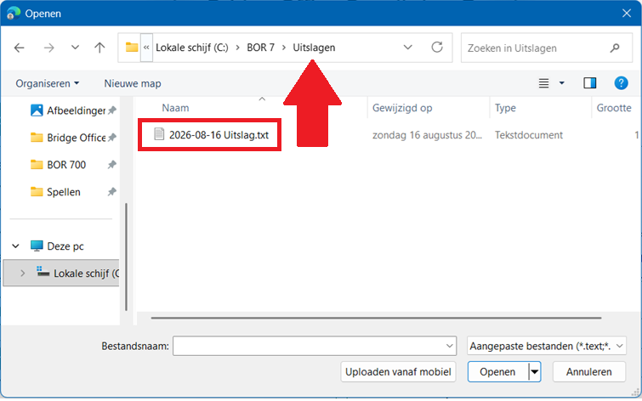

Klik op het bestand en klik op de knop Openen.
NU heeft BOR 7 het Onderwerp en de Body ingevuld.
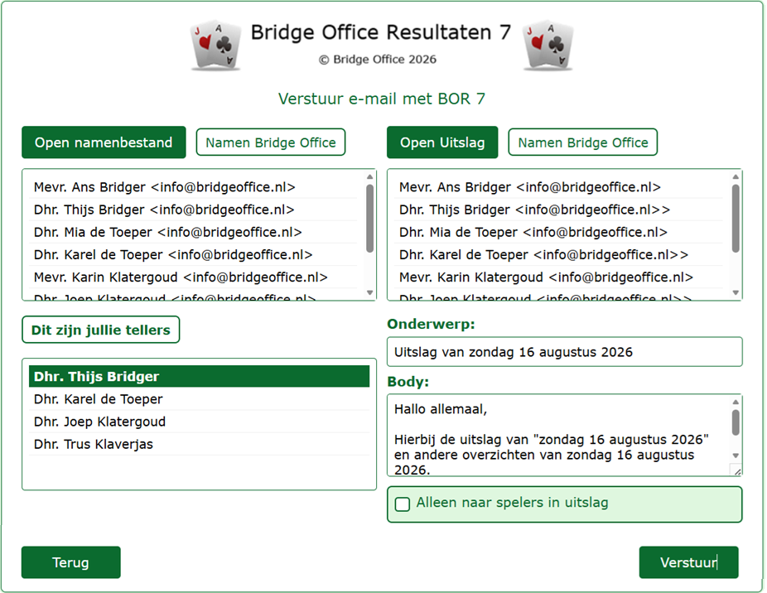

Onderwerp
Aan de hand van de datum van het uitslagen bestand vult BOR 7 het onderwerp in. Wilt u een ander onderwerp, dan kunt de tekst gewoon wijzigen.

Body
Aan de hand van de datum van het uitslagen bestand vult BOR 7 de body in. Wilt u een andere tekst in de body, dan kunt de tekst gewoon wijzigen.

Alleen naar spelers in uitslag
U kunt de mail alleen naar de spelers laten sturen, die in de uitslag voorkomen.
Wilt u dat, vink dan Alleen naar spelers in uitslag.
Wanneer u nu op Verstuur klikt, dan zal BOR 7 de namen uit de uitslag halen, in het namenbestand hun e-mailadressen verzamelen. Daar een regel van maken en die worden dan dadelijk in BCC van uw e-mailprogramma geplaatst.
Vinkt Alleen spelers in uitslag niet aan, dan verzamelt BOR 7 de e-mailadressen uit het hele namenbestand. Zet die in een regel en plaatst die dadelijk in BCC.

Versturen
Klik op versturen en BOR 7 start uw e-mailprogramma op.
BOR 7 vult het volgende in:
Van
Naar
Onderwerp
Body
BCC
U moet de bijlagen zelf selecteren, door in de map HTML bestanden, de HTML bestanden te selecteren die u wilt versturen.
Klik daarna in uw mailprogramma op Verstuur.

Paren competitie

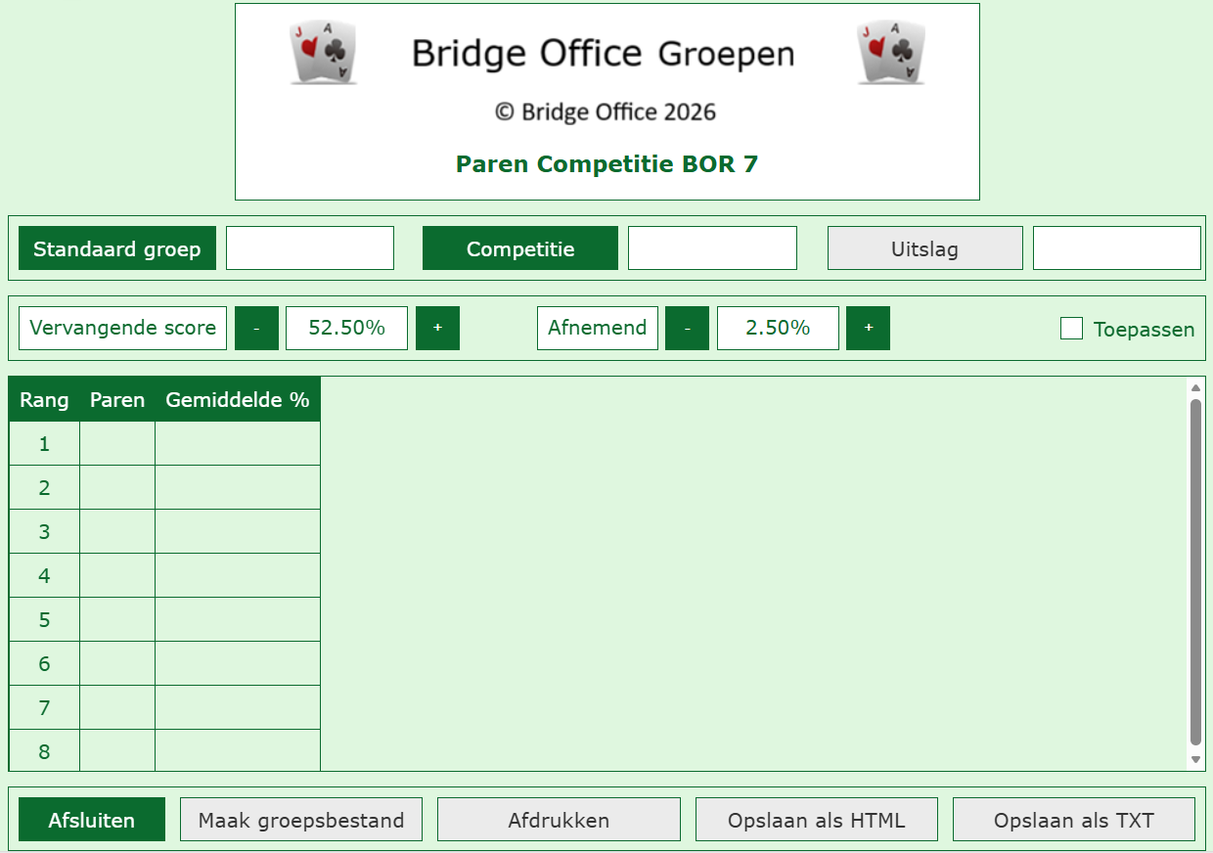

Aanpassen mappen C:\BOR 7
Om te beginnen:
Maak een map aan onder C:\BOR 7 met de naam Standaard groepen.
Maak een map aan onder C:\BOR 7 met de naam Paren competitie.
Het ziet er dan zo uit:
BOR 7
Groepen
HTML bestanden
Namen
Paren competitie
Standaard groepen
Uitslagen

Wat is een standaard groep
Een standaard groep is een groep bestand, waarin alle paren staan zoals normaliter met elkaar spelen. Zeg maar, iedereen is aanwezig en speelt met zijn eigen partner. U kunt zo’n groep gewoon aanmaken met Maak groepsbestand. U slaat de groep dan op in C:\BOR 7\Standaard groepen.
Geef het groepsbestand dan een naam die u herkent. Een voorbeeld: Competitie 1-2026. Het is dus een groepsbestand dat alle paren bevat.

Starten met een competitie
Het zal altijd hetzelfde zijn. U zult iedere keer een paar bestanden van uw eigen vaste schijf door BOR 7 laten inlezen. Dit is, omdat BOR 7 niks aan data bewaart. En dat is goed voor uw data. Die is altijd veilig.

Standaard groep

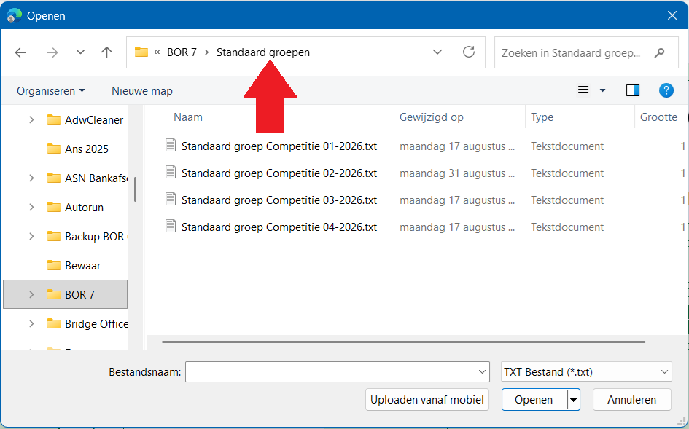

Begint u met een competitie dan moet u eerst uw standaard groep kiezen. Zoals eerder al gemeld, noem het bestand Standaard groep Competitie 1-2026. Klikt u op de knop Standaard bestand dan gaat er een bestandsdialoog open. Ga naar de map C:\BOR 7\Standaard groepen en kies het bestand waar mee u gaat werken. De naam van het gekozen bestand staat dan rechts naast de knop Standaard bestand. De knop uitslag wordt de knop Uitslag actief.
De tabel wordt met de namen uit de standaard groep gevuld.
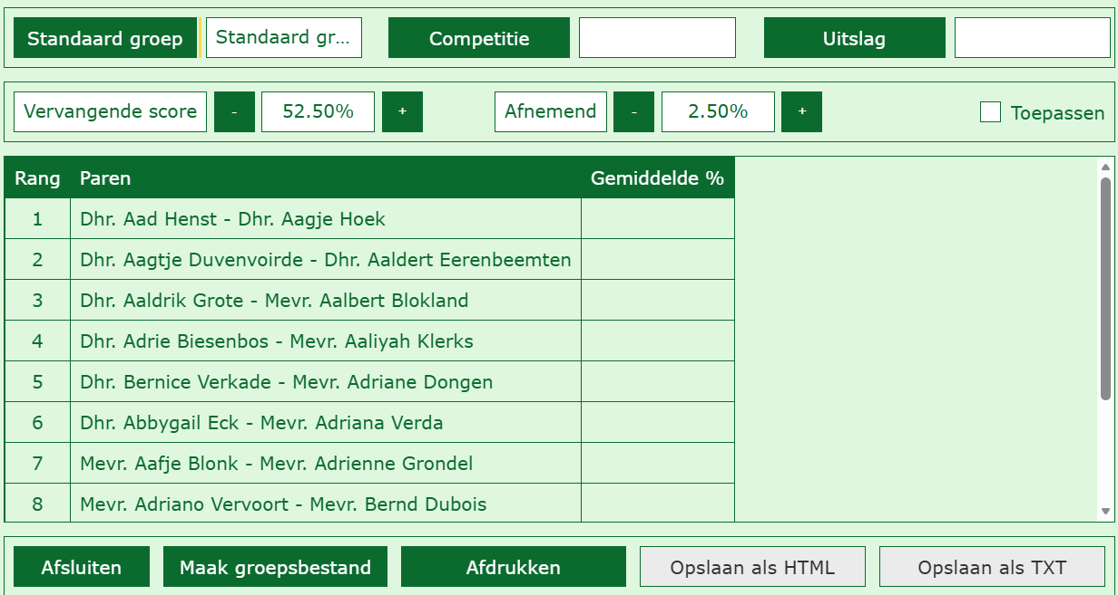

Uitslag
Klik op de knop Uitslag en er gaat een bestandsdialoog open. Ga naar de map C:\BOR 7\Uitslagen. Kies daar de uitslag die u toe wilt voegen aan de competitie. Zodra het bestand is ingelezen, wordt de knop Toevoegen actief.
Rechts naast de knop Uitslag staat de naam van het uitslagen bestand.
BOR 7 heeft de uitslag toegevoegd.
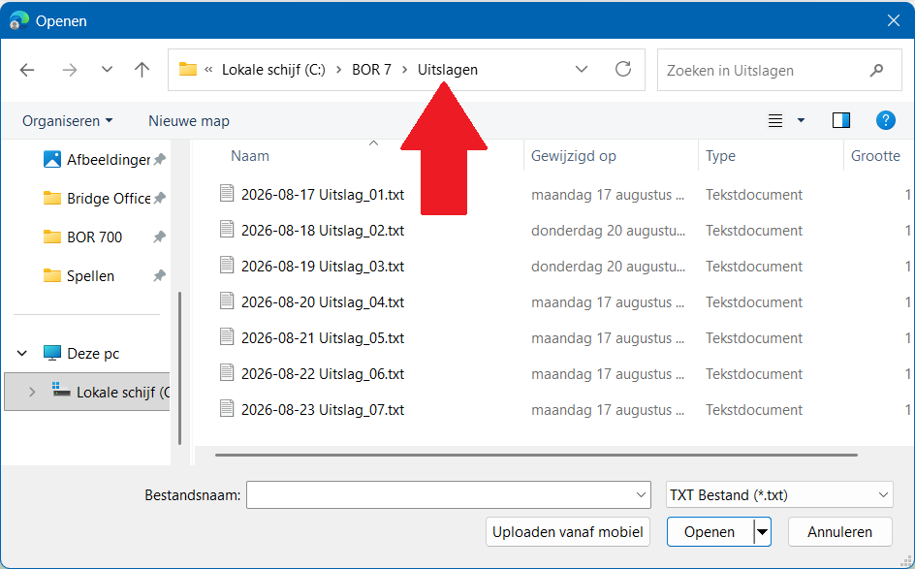
Bestaat een paar in de uitslag dat een samengesteld paar is, dan krijgen beide paren de behaalde score. Speelt iemand met een invaller, dan krijgt het paar de behaalde score.
Samengesteld paar:
Wanneer 2 spelers van een ander paar met elkaar spelen.
Voorbeeld uit de standaard groep:
Paar 1: Janssen - Pietersen
Paar 2: Klaassen - Boekelen.
Speelt Janssen nu met Boekelen, dan is dat een samengesteld paar.
Beide paren krijgen dan de score die Janssen - Boekelen hebben behaald.

Ander voorbeeld:
Klaassen speelt met een invaller, die normaal niet komt, alleen wanneer het echt nodig is en ook niet in de standaard groep staat.
Klaassen - Kreijns
Nu krijgt het paar Klaasen - Boekelen de score wat Klaassen - Kreijns hebben behaalt.
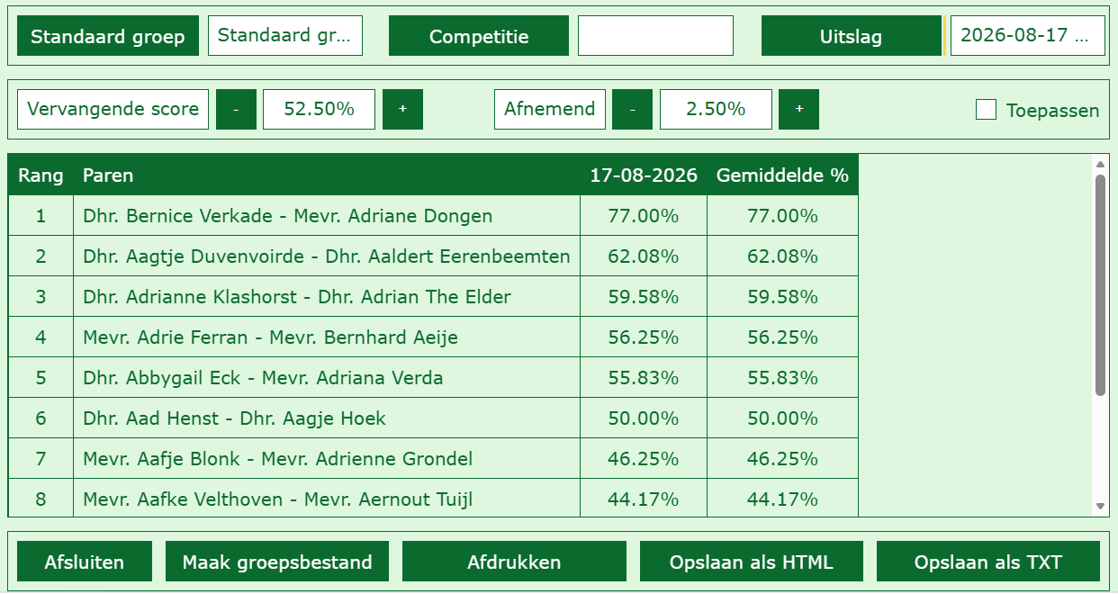

Is er een uitslag toegevoegde aan de competitie dan worden de knoppen Maak groep bestand, Afdrukken, Opslaan als HTML en Opslaan als TXT actief. Wanneer u meerdere uitslagen wilt toevoegen op een later tijdstip, dan moet de competitie opslaan als TXT. Dit gebruikt BOR 7 dadelijk om de competitie weer in te lezen. Het HTML bestand kunt u naar de spelers mailen.

Vervangende score en Toepassen

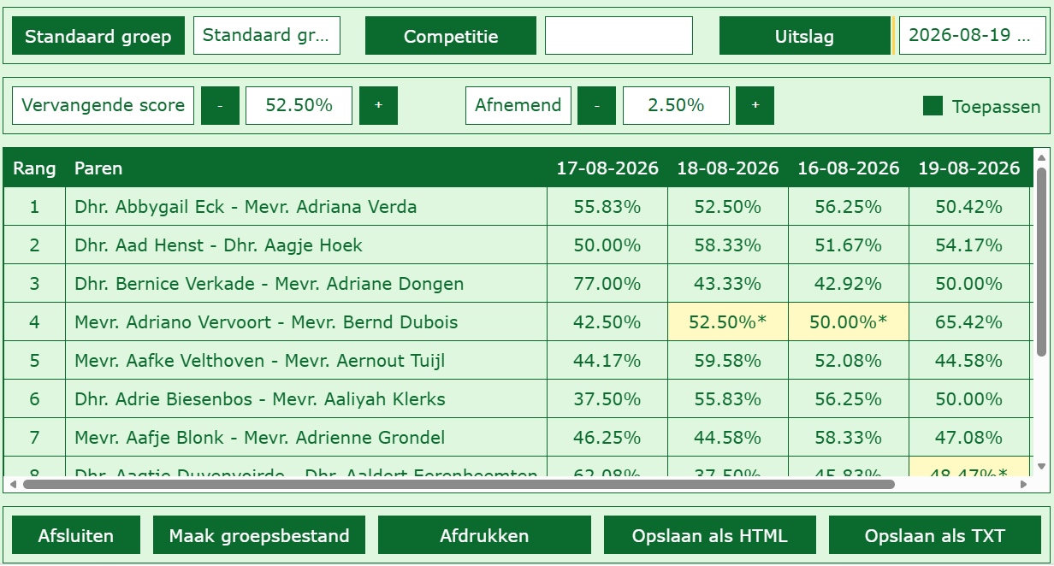

De vervangende score is bedoeld voor wanneer een paar een wedstrijd heeft gemist. Bij het berekenen van het gemiddelde gaat BOR 7 als volgt te werk.
Alle cellen met een % teken, behalve Gemiddeld % (laatste kolom) worden opgeteld en gedeeld door het aantal cellen met een % teken.
Wanneer iedereen altijd speelt is dat natuurlijk geen probleem.
Maar wanneer een paar een of meerdere keren niet speelt, dan zouden ze met een maximale score bovenaan blijven staan. En dat is niet de bedoeling.
De score die een paar maximaal kan krijgen bij een niet gespeelde wedstrijd bepaalt u zelf, maar zal altijd tussen 50.00% en 59.50% liggen.
Gangbaar is 52.50%. Maar het is aan u.

Afnemend
Bij afnemend staat bij het laden van de pagina 2.50%.
Het kan natuurlijk niet zo zijn, dat een paar bijvoorbeeld een keer 65.00% heeft gehaald en dan 4 wedstrijden niet speelt, daar dan voor ieder wedstrijd 52.50% voor krijgt. Daarom is afnemend zo belangrijk. Zoals u bij dit voorbeeld, ziet u bij paar Mevr. Adriano Vervoort - Mevr. Bernd Dubois, een keer 52,50% staan en bij de volgend keer niet aanwezig 50.00%. Bij een volgende keer niet aanwezig, zal de vervagende score 47.50% zijn. Afnemend kan 0.00% tot en met 5.00% zijn in stappen van 0.50%.

Toepassen
Hoe werkt dit nu: Ligt het gemiddelde van een paar onder de vervangende score, dan krijgen ze voor de niet gespeelde wedstrijden hun gemiddelde.
Ligt het gemiddelde van een paar boven de vervangende score, dan krijgen ze de vervangende score, zoals u die heeft ingesteld.
U moet wel het vinkje Toepassen daarvoor aanvinken
Toepassen is aangevinkt.
Toepassen is uit.
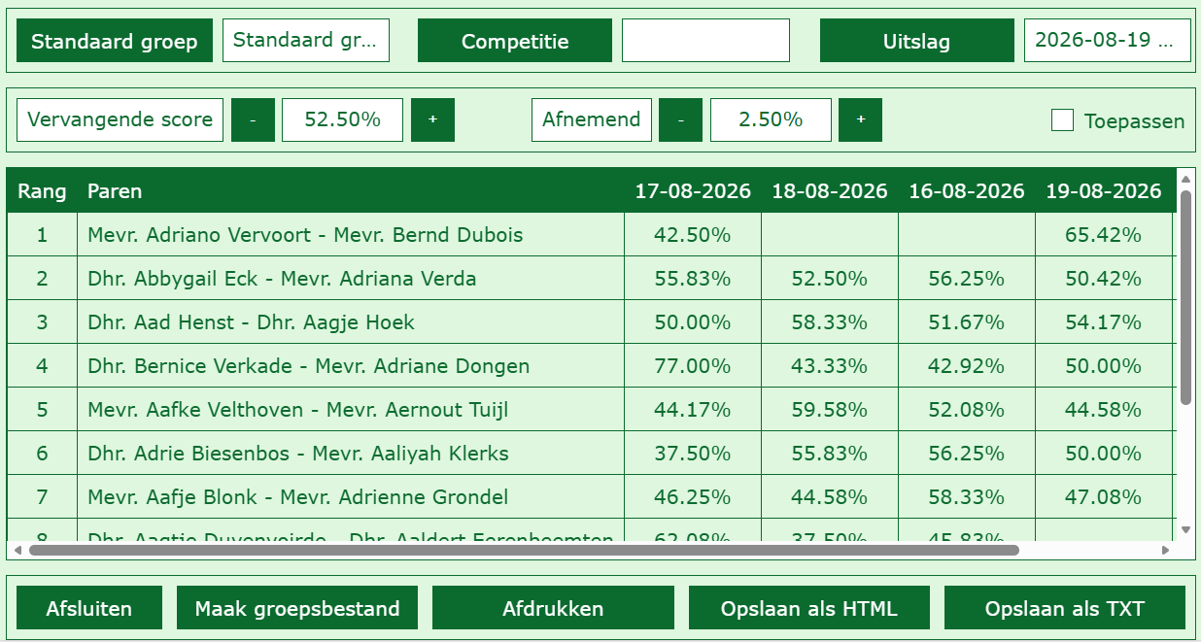
Afdrukken, Opslaan als HTML kan ik verwijzen naar Knoppen in Overzichten.

Opslaan als TXT

Ik maak hier een extra item van, omdat opslaan als TXT niet helemaal waar is.
U gaat de competitie die u heeft gemaakt opslaan als een txt bestand, maar het bestand krijgt de extensie .comp. Hieraan herkent BOR 7 dat hij met een competitie te maken heeft.
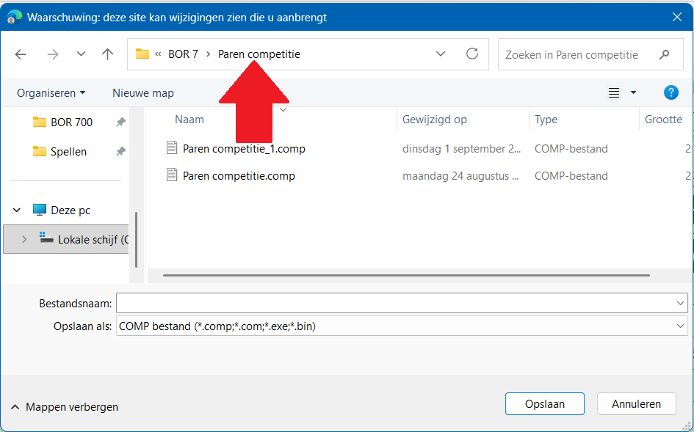

Maak groep bestand
U kunt aan de hand van de stand in de competitie een groep bestand laten aanmaken, dat u bij het spelen van de volgende wedstrijd kunt gebruiken.
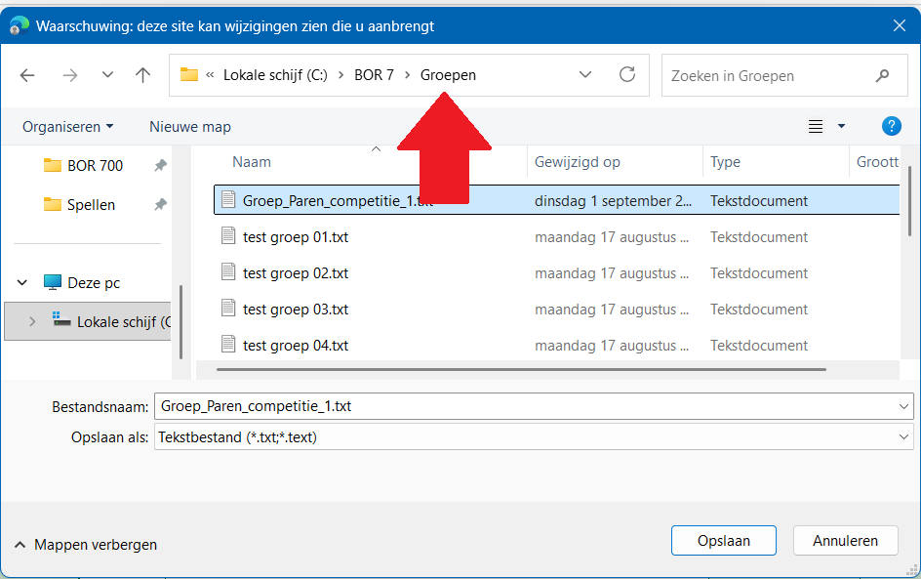

Competitie
U heeft de pagina voor de paren competitie gestart.
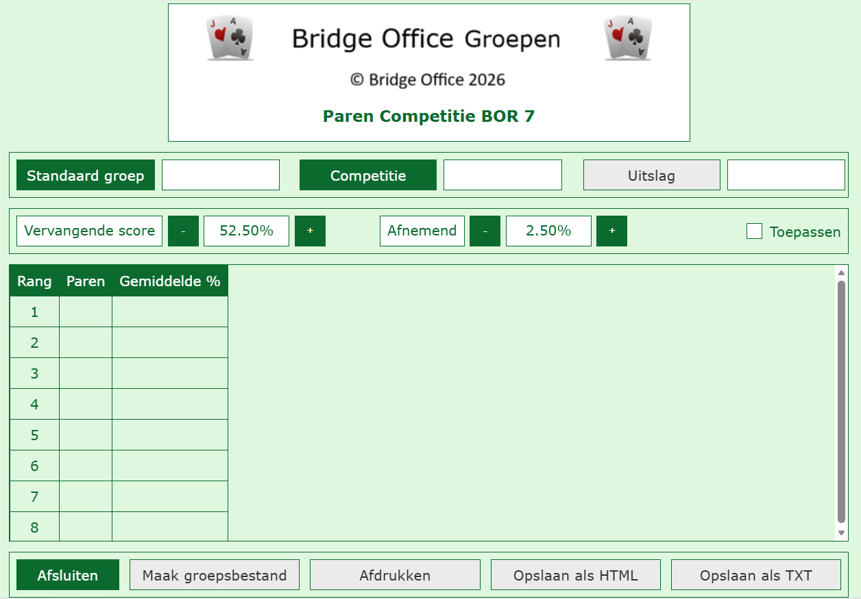
Uw wilt verder met een bestaande competitie.
Klik nu op de knop Competitie.
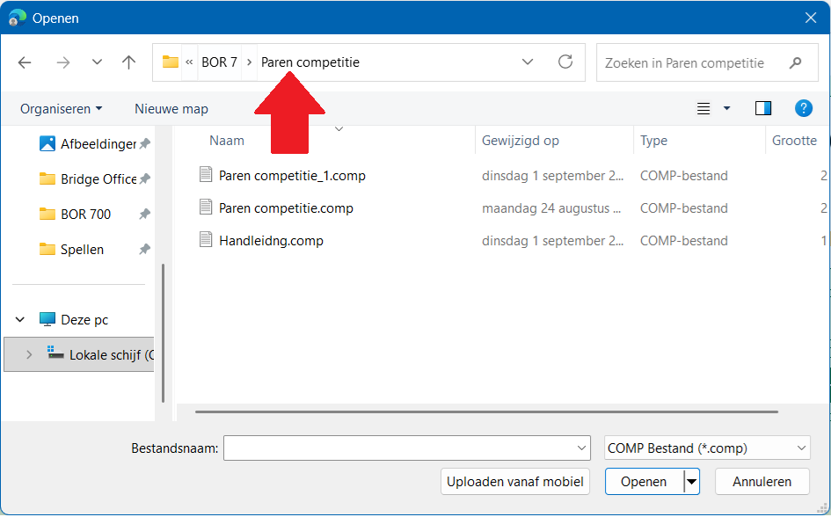

Selecteer de gewenste competitie en klik op de knop Open.

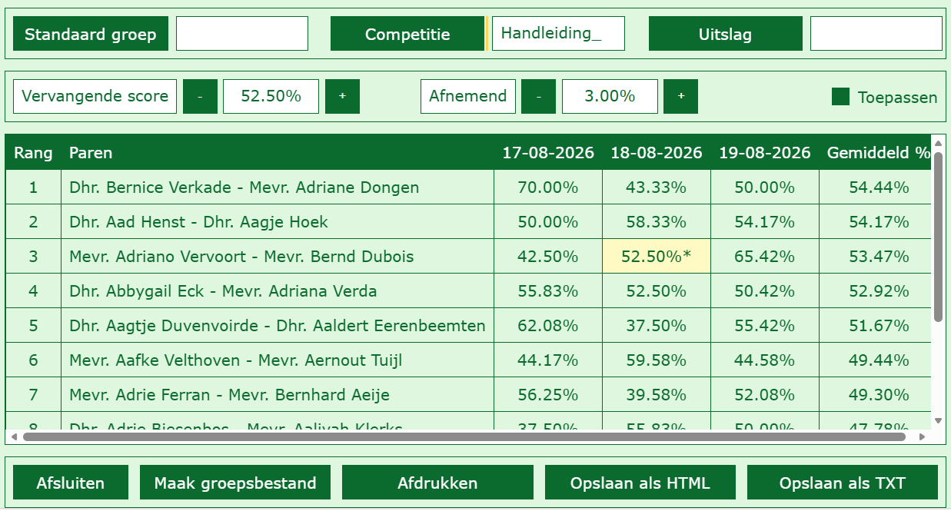
Nu kunt u een nieuwe uitslag toevoegen. Het aantal uitslagen in een competitie zijn onbeperkt. Indien u dat zou willen, zou u alle uitslagen van een jaar in een competitie kunnen zetten, alleen om het resultaat eens te zien.
En nu gaat alles weer zijn gangetje.
Heeft u een uitslag toegevoegd vergeet dan niet de competitie opnieuw op te slaan als TXT. Ook als HTML, om even om te mailen. En als u speelt volgens de stand van de competitie, maak dan ook een nieuw groepsbestand.

Maak groep indeling (WIM)
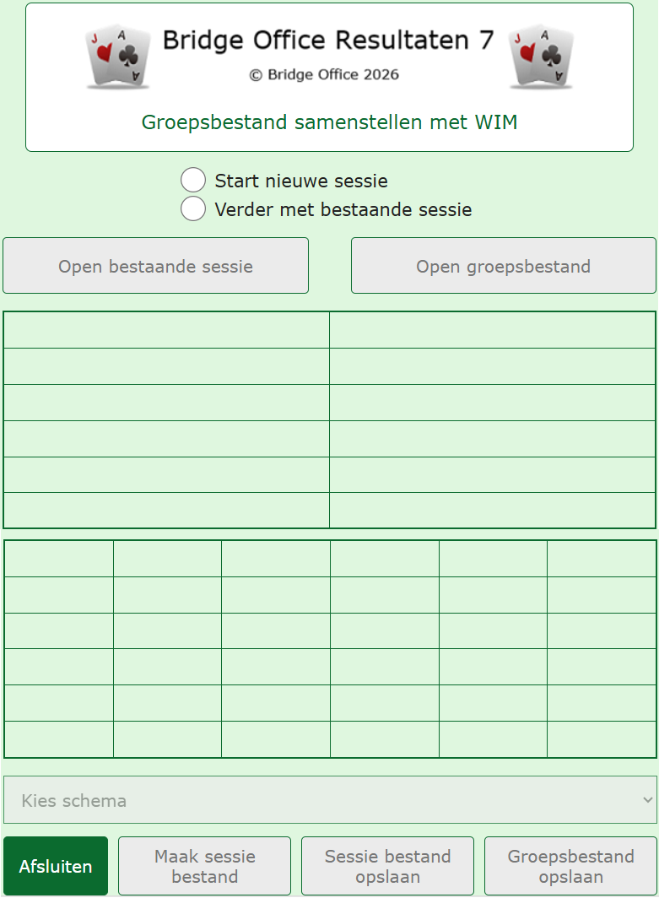

Groepsbestand samenstellen met WIM. Wedstrijd Indeling Module (WIM).
Veel tellers kennen misschien WIP nog. Wedstrijd Indeling Programma.
WIM de nieuwe module van BOR 7, doet hetzelfde als WIP.

Maak een map aan onder BOR 7 met de naam Sessie bestanden.
Het ziet er dan zo uit:
BOR 7
Groepen
HTML bestanden
Namen
Paren competitie
Sessie bestanden
Standaard groepen
Uitslagen

Starten met WIM.
Gebruik een standaard groepsbestand, waarmee u start.
Dus de ideale situatie voor de groep. Alle paren zijn aanwezig en spelen.
Klik op Start nieuwe sessie.

Groepsbestand
De knop Open groepsbestand wordt actief.
Klik op Open groepsbestand.
Een bestandsdialoog gaat open en u gaat dan naar de map C:\BOR 7\Standaard groepen en kies het groepsbestand, dat u wilt gebruiken.
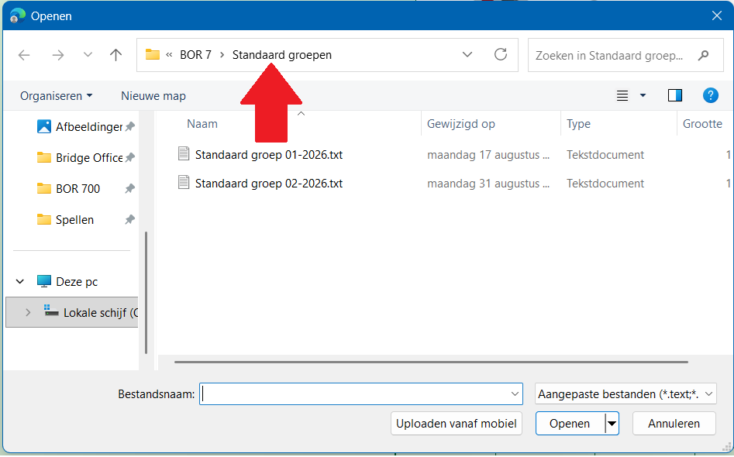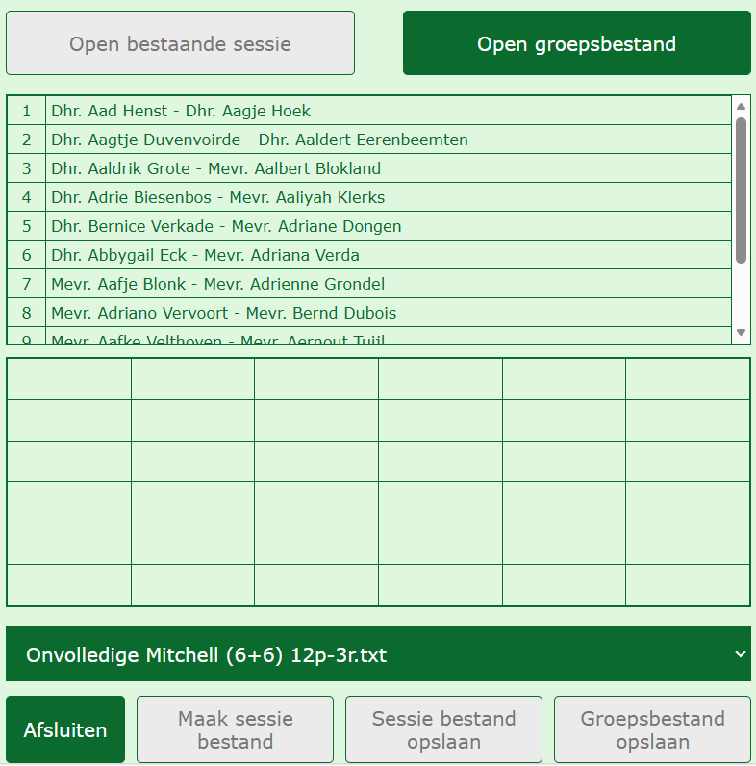
U ziet nu een schema verschijnen en in dit voorbeeld is dat Onvolledige Mitchell (6+6) 12p-3r.

Kies het speelschema
Aan 12p kunt u zien hoeveel paren het groepsebstand bevat en WIM heeft nu alle schema’s opgehaald van 12 paren. U kunt nu het schema kiezen, door op het pijltje rechts van Onvolledige Mitchell (6+6) 12p-3r.
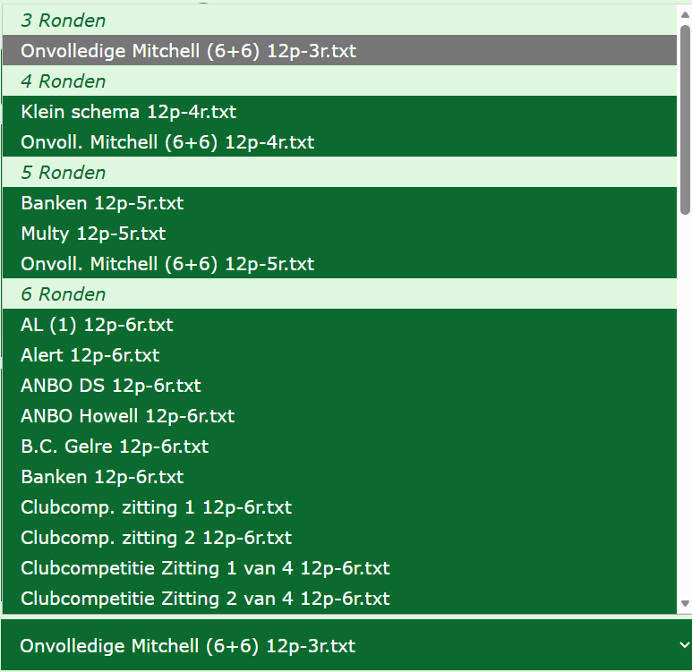
De speelschema’s zijn op ronden ingedeeld.
Meest gespeelde schema’s zijn de Multiplex schema’s.
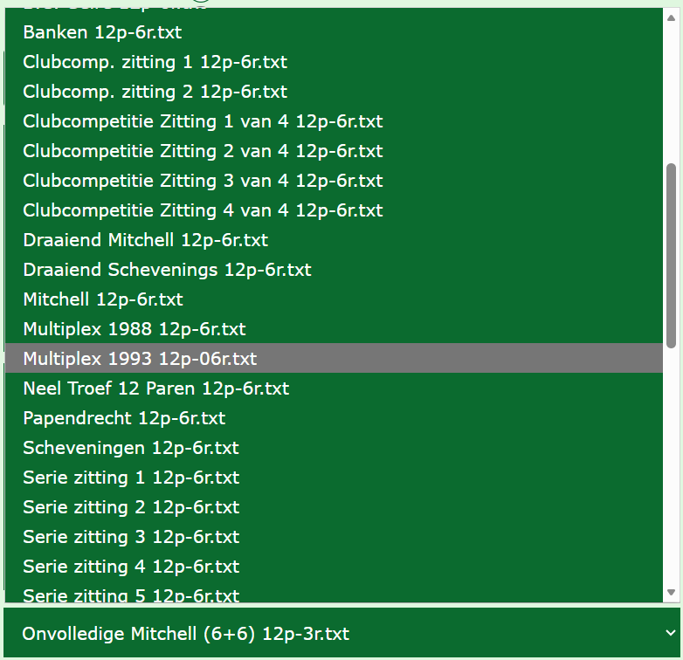
Klik op het speelschema dat u gebruikt.
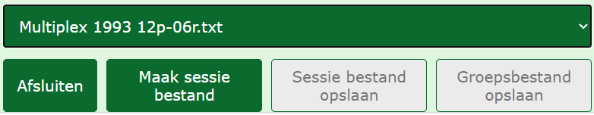
Nu wordt de knop Maak sessie bestand actief.

Maak sessie bestand
Klik op Maak sessie bestand.
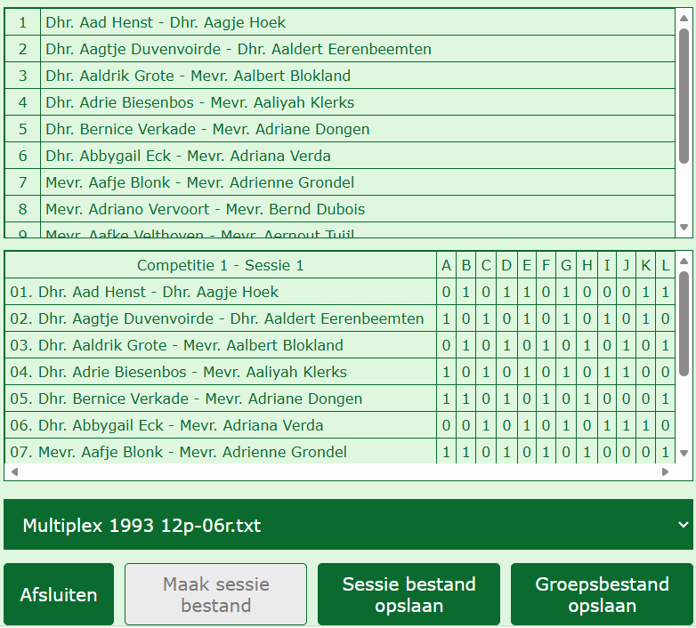
WIM heeft nu de eerste sessie aangemaakt. Is eigenlijk niks bijzonders.
De paren zijn ingedeeld volgens het gekozen schema.

Sessie bestand opslaan
Een bestandsdialoog gaat open en u gaat dan naar de map C:\BOR 7\Sessie bestanden.
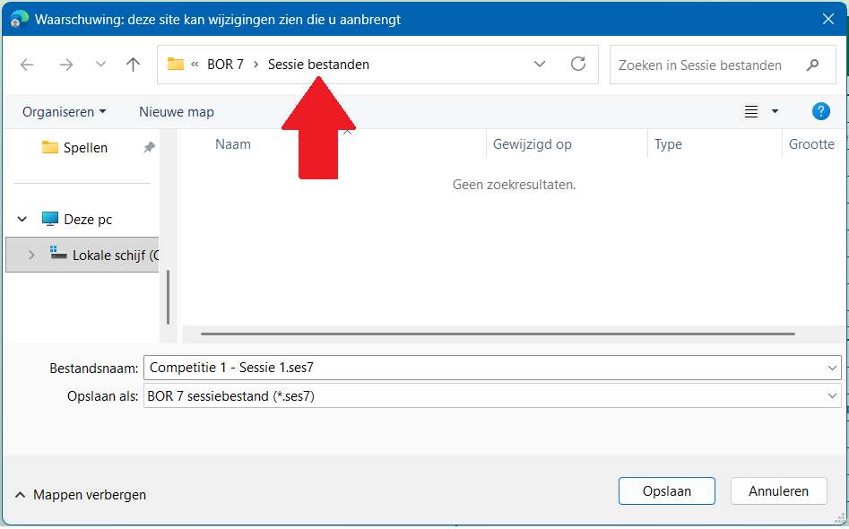
WIM heeft dit Sessie bestand Competitie 1 – Sessie 1.ses7 gegeven.
U kunt het bestand een andere naam geven, maar WIM zal altijd de naam Competitie 1 – Sessie 1 gebruiken, wanneer u het sessie bestand gaat gebruiken.
Klik op de knop Opslaan

Groepsbestand opslaan
Klik de knop Groepsbestand opslaan.
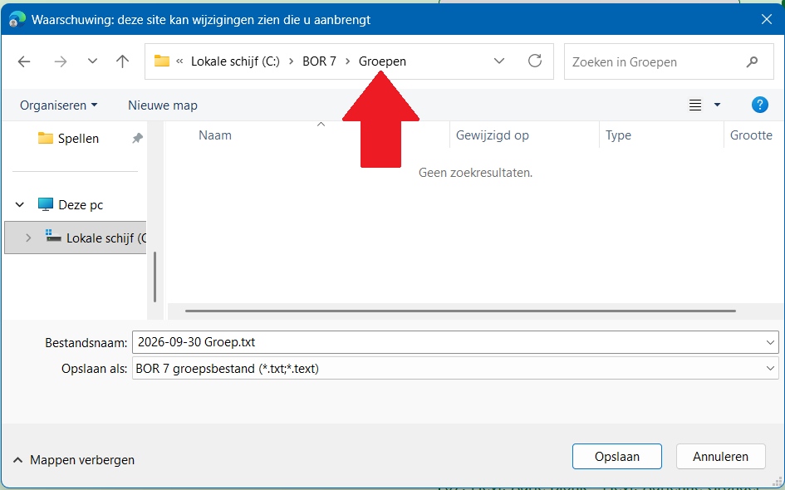
U kunt het groepsbestand een eigen naam geven.
Druk het groepsbestand af, of haal het binnen in uw kladblok en verdeel de loopbriefjes zoals de paren genummerd zijn in het groepsbestand.

Verder met bestaande sessie
Voor dat u echt begint moet u een paar dingen weten die van essentieel belang zijn voor het verdere gebruik van WIM.
WIM houdt met het volgende rekening.
- Een groepsbestand mag nooit meer paren bevatten dan een sessie bestand. Het groepsbestand kan dan niet worden gebruikt
- Speelt er een combi paar.
Twee spelers uit een groep spelen samen, zodat er 1 paar uitvalt.
WIM zal beide namen behandelen als paren.
- Een onbekende naam bij een paar. U speelt met invallers.
WIM gaat op zoek naar de speler die in het sessie bestand staat en deelt hem in als zijnde het paar.
- Een compleet onbekend paar.
WIM gaat op zoek naar het ontbrekende paar.
Geeft het onbekende paar dat paarnummer en deelt de groep in.
- U kunt verschillende speelschema’s gebruiken. Stel sessie 1 heeft u gemaakt met Multiplex 1993 12 paren 6 ronden, dan mag u de volgende sessie bijvoorbeeld Banken 12 paren 6 ronden gebruiken. Maar dan u moet u voor die sessie ook de loopbriefjes van Banken 12 paren 6 ronden hebben.
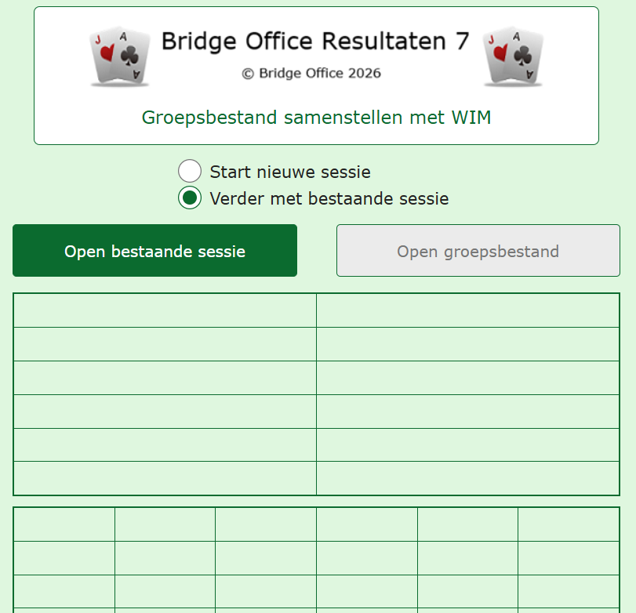

Open bestaande sessie

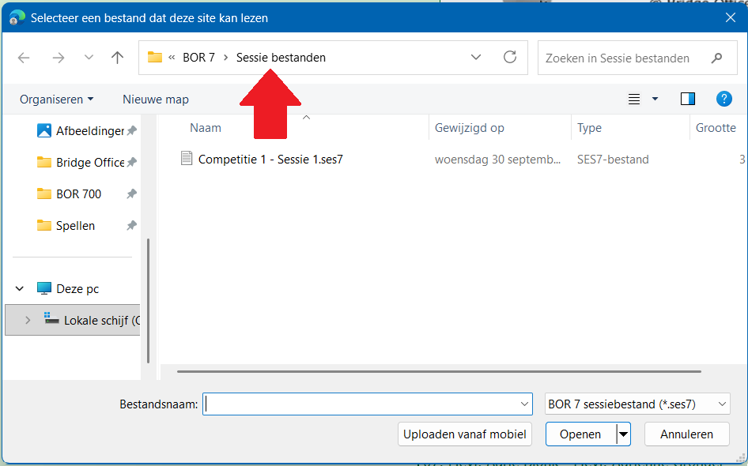
Klik het laatste sessie bestand aan en klik op de knop Open.
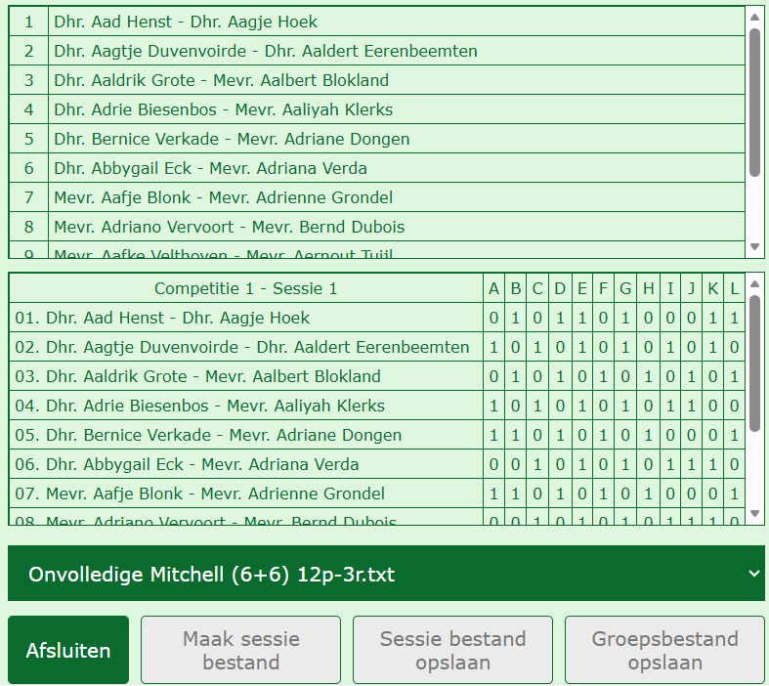
WIM heeft de sessie ingelezen en nu moet u het speelschema selecteren.
Heeft u het speelschema aangeklikt, dan wordt de knop Maak sessie bestand actief.

Klik op Maak sessie bestand
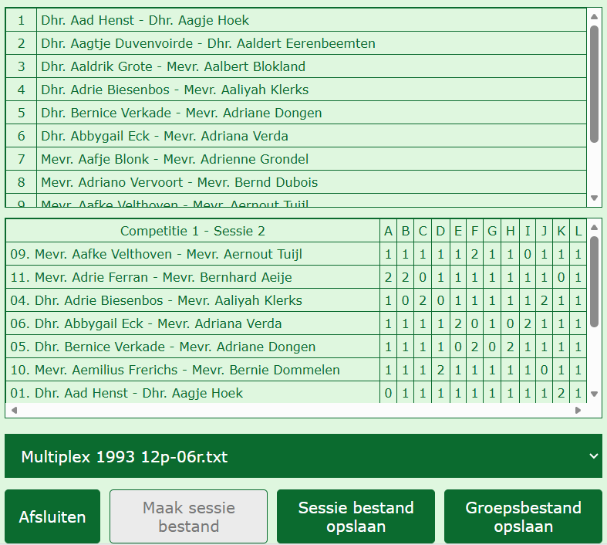
Dit verdient wat uitleg. WIM laat de paarnummers, waarmee sessie 1 is gemaakt bestaan. Daarom ziet het ook zo vreemd in de tabel Competitie 1 – Sessie 2. Maar wees gerust. WIM houdt rekening met toe te kennen paarnummer, zodra u het groepsbestand op gaat slaan. Dan worden de paarnummers toegekend zoals de ze in de tabel Competitie 1 – Sessie 2 staan.

Na sessie 2 te hebben gespeeld

1. Mevr. Aafke Velthoven - Mevr. Aernout Tuij
2. Mevr. Adrie Ferran - Mevr. Bernhard Aeije
3. Dhr. Adrie Biesenbos - Mevr. Aaliyah Klerks
4. Dhr. Abbygail Eck - Mevr. Adriana Verda
5. Dhr. Bernice Verkade - Mevr. Adriane Dongen
6. Mevr. Aemilius Frerichs - Mevr. Bernie Dommelen
7. Dhr. Aad Henst - Dhr. Aagje Hoek
8. Mevr. Adriano Vervoort - Mevr. Bernd Dubois
9. Dhr. Aagtje Duvenvoirde - Dhr. Aaldert Eerenbeemten
10. Dhr. Adrianne Klashorst - Dhr. Adrian The Elder
11. Mevr. Aafje Blonk - Mevr. Adrienne Grondel
12. Dhr. Aaldrik Grote - Mevr. Aalbert Blokland
En de cijfers achter de paarnamen betekenen dit:
01. Dhr. Aad Henst - Dhr. Aagje Hoek 0 1 1 1 1 1 1 1 1 1 2 1
Wanneer nu sessie gespeeld is dan heeft 01. Dhr. Aad Henst - Dhr. Aagje Hoek gespeeld tegen:
A B C D E F G H I I J K L staan gelijk aan 1 2 3 4 5 6 7 8 9 10 11 12
0 keer tegen A (Paar 1) en dat is logisch, want dat zijn ze zelf.
1 keer tegen B (Paar 2)
1 keer tegen C (Paar 3)
1 keer tegen D (Paar 4)
1 keer tegen E (Paar 5)
1 keer tegen F (Paar 6)
1 keer tegen G (Paar 7)
1 keer tegen H( Paar 8)
1 keer tegen I (Paar 9)
1 keer tegen J (Paar 10)
2 keer tegen K (Paar 11)
1 keer tegen J (Paar 12)

Na sessie 3 te hebben gespeeld.
Dhr. Aad Henst - Dhr. Aagje Hoek 0 2 2 2 2 1 2 1 2 1 2 1
0 keer tegen A (Paar 1) en dat is logisch, want dat zijn ze zelf.
2 keer tegen B (Paar 2)
2 keer tegen C (Paar 3)
2 keer tegen D (Paar 4)
2 keer tegen E (Paar 5)
1 keer tegen F (Paar 6)
2 keer tegen G (Paar 7)
1 keer tegen H( Paar 8)
2 keer tegen I (Paar 9)
1 keer tegen J (Paar 10)
2 keer tegen K (Paar 11)
1 keer tegen J (Paar 12)

Na sessie 4 te hebben gespeeld.
Dhr. Aad Henst - Dhr. Aagje Hoek 0 2 3 3 3 2 2 1 3 2 2 1
0 keer tegen A (Paar 1) en dat is logisch, want dat zijn ze zelf.
2 keer tegen B (Paar 2)
3 keer tegen C (Paar 3)
3 keer tegen D (Paar 4)
3 keer tegen E (Paar 5)
2 keer tegen F (Paar 6)
2 keer tegen G (Paar 7)
1 keer tegen H( Paar 8)
3 keer tegen I (Paar 9)
2 keer tegen J (Paar 10)
2 keer tegen K (Paar 11)
1 keer tegen J (Paar 12)

